Územní plán Libomyšl – změna č. 1

Základní údaje:

Stupeň dokumentace:
Územní plán Libomyšl – změna č. 1

Pořizovatel:

Obecní úřad Libomyšl

Pořizovatel dle § 24 zákona č. 183/2006 Sb.:
Ing. Renata Perglerová

Projektant:

ing. arch. Ladislav Komrska

Určený zastupitel obce:

Václav Červenka, starosta obce

Obsah výrokové části:

Textová část – díl 1. strana
Základní údaje………………………………………………………………………………… 3

1a) Vymezení zastavěného území……………………………………………………………… 3
1b) Koncepce rozvoje území obce, ochrany a rozvoje jeho hodnot………………………… 3
1c) Urbanistická koncepce, včetně vymezení zastavitelných ploch, ploch přestavby a systému sídelní zeleně……………………………………………………………………… 3
1d) Koncepce veřejné infrastruktury včetně podmínek pro její umísťování ……………… 8
1e) Koncepce uspořádání krajiny, včetně vymezení ploch a stanovení podmínek pro změny v jejich využití, územní systém ekologické stability, prostupnost krajiny, protierozní opatření, ochrana před povodněmi, rekreace, dobývání nerostů a podobně……………………………………………………………………………….. 9
1f) Stanovení podmínek pro využití ploch s rozdílným způsobem využití s určením
převažujícího účelu využití (hlavní využití) …………………………………………………. 9
1g) Vymezení veřejně prospěšných staveb, veřejně prospěšných opatření, staveb a opatření k zajišťování obrany a bezpečnosti státu a ploch pro asanaci, pro které lze práva k pozemkům a stavbám vyvlastnit……………………………………………………. 10
1h) Vymezení veřejně prospěšných staveb a veřejných prostranství, pro které lze
uplatnit předkupní právo, s uvedením v čí prospěch je předkupní právo zřizováno,
parcelních čísel pozemků, názvu katastrálního území a případně dalších údajů
podle § 5 odst. 1 katastrálního zákona ……………………………………………………… 10
1i) Stanovení kompenzačních opatření podle § 50 odst. 6 stavebního zákona ………….. 10
1j) Údaje o počtu listů územního plánu a počtu výkresů k němu připojené grafické části……………………………………………………………………………………………… 10

Textová část – díl 2.

2a) Vymezení ploch a koridorů územních rezerv a stanovení možného budoucího využití,
včetně podmínek pro jeho prověření ………………………………………………………… 11
2b) Vymezení ploch, ve kterých je rozhodování o změnách v území podmíněno
dohodou o parcelaci ………………………………………………………………………….. 11
2c) Vymezení ploch a koridorů, ve kterých je rozhodování o změnách v území podmíněno
zpracováním územní studie, stanovení podmínek pro její pořízení a přiměřené lhůty pro
vložení dat o této studii do evidence územně plánovací činnosti ……………………….. 11
2d) Stanovení pořadí změn v území (etapizace) ……………………………………………… 12

1a) Vymezení zastavěného území

Vymezení zastavěného území je provedeno ke dni 1. 8. 2019 do aktuální mapy katastru nemovitostí.

Zastavěné území je vyznačeno ve výkresech:
1 a - výkres základního členění území
1 b1 - hlavní výkres
2 a - koordinační výkres
2 c - výkres předpokládaných záborů půdního fondu

1b) Koncepce rozvoje území obce, ochrany a rozvoje jeho hodnot

Koncepce rozvoje obce:

Koncepce rozvoje obce se změnou č. 1 nemění. Obec včetně jejího rozvoje tvoří nadále obec Libomyšl a její místní část Želkovice.

Změnou č. 1 je dotčena obec Libomyšl. Rozsahem změny je rozšíření zastavitelných ploch platného územního plánu v jižní části obce (změna Z1/1) a změna využití zastavitelných ploch 1 planého územního plánu z bydlení na plochy nerušící výroby a služeb.

Hlavní cíle rozvoje a ochrany hodnot

Změnou č. 1 je dotčena obec Libomyšl. Urbanistické, přírodní a historické hodnoty obce a jejich ochrana, deklarována platným územním plánem, tj.:

- centrální prostor návsi včetně potenciálu posílení obytné funkce,
- břehy Litavky v zastavěném území a zastavitelných plochách,

nejsou v důsledku změny č.1 přímo, ani prostřednictvím následných změn urbánních, dopravních a technických vazeb obce dotčeny.

1c) Urbanistická koncepce, včetně vymezení zastavitelných ploch, ploch přestavby a systému sídelní zeleně

Změna č. 1 ÚP Libomyšl prostřednictvím zastavitelných ploch Z1/1 a Z1/2 se vztahuje výhradně na obec (místní část) Libomyšl.
Definované urbanistické a přírodní hodnoty nejsou změnou č. 1 ÚP Libomyšl dotčeny.

Vymezení zastavitelných ploch, ploch přestavby a systému sídelní zeleně

Návrh územního plánu vymezuje tyto zastavitelné plochy a plochy přestavby:

ÚP změna č.1
 | ozn. | popis | plocha v ha | plocha v ha
Libomyšl
 | 1 | plochy bydlení - v rodinných domech - venkovské | 1,7413
 | 2 | plochy veřejných prostranství | 0,6317
 | 3 | plochy bydlení - v rodinných domech - venkovské | 1,0553
 | 4 | plochy bydlení - v rodinných domech - venkovské | 1,1927
 | 5 | plochy veřejných prostranství | 0,0923
 | 6 | plochy vodní a vodohospodářské | 1,0230
 | 7 | plochy bydlení - v rodinných domech - venkovské | 2,1850
 | 8 | plochy bydlení - v rodinných domech - venkovské | 2,3778
 | 9 | plochy bydlení - v rodinných domech - venkovské | 0,7287 | 0,2052
 | 10 | plochy dopravní infrastruktury - silniční | 12,3785
 | 11 | plochy veřejných prostranství | 0,5355
 | 39 | plochy veřejných prostranství | 0,7270
 | Z1/1 | plochy bydlení - v rodinných domech - venkovské |  | 2,3582
 | Z1/2 | plochy výroby a skladování - drobná a řemeslná výroba |  | 0,7748
Želkovice
 | 12 | plochy veřejných prostranství | 0,2218
 | 13 | plochy bydlení - v rodinných domech - venkovské | 6,1924
 | 14 | plochy veřejných prostranství | 1,5682
 | 15 | plochy smíšené obytné | 0,9197
 | 16 | plochy výroby a skladování - zemědělská výroba | 0,4655
 | 17 | plochy bydlení - v rodinných domech - venkovské | 4,2404
 | 18 | plochy bydlení - v rodinných domech - venkovské | 1,1794
 | 19 | plochy bydlení - v rodinných domech - venkovské | 0,3087
 | 20 | plochy bydlení - v rodinných domech - venkovské | 0,8000
 | 21 | plochy bydlení - v rodinných domech - venkovské | 1,1049
 | 22 | plochy veřejných prostranství | 0,9934
 | 23 | plochy občanského vybavení specifické - golf | 2,4290
 | 24 | plochy veřejných prostranství | 1,3494
 | 25 | plochy bydlení - v rodinných domech - venkovské | 6,0610
 | 26 | plochy bydlení - v rodinných domech - venkovské | 7,1914
 | 27 | plochy občanského vybavení specifické - golf | 41,2259
 | 28 | plochy občanského vybavení - komerční vybavení | 2,4063
 | 29 | plochy bydlení - v rodinných domech - venkovské | 2,1394
 | 30 | plochy bydlení - v rodinných domech - venkovské | 2,0435
 | 31 | plochy technické infrastruktury | 0,1408
 | 32 | plochy technické infrastruktury | 0,1140
 | 33 | plochy technické infrastruktury | 0,0616
 | 34 | plochy výroby a skladování - zemědělská výroba | 1,0537
 | 38 | plochy veřejných prostranství | 0,2029
rozlišení:
 |  | zastavitelné plochy
 |  | plochy přestavby - změny zastavěného území

Charakteristika zastavitelných ploch a ploch přestavby dle změny č. 1 ÚP Libomyšl:

Změna č. 1 vymezuje v jižní části obce novou zastavitelnou plochu Z1/1 – BV – plochy bydlení – v rodinných domech – venkovské o celkové výměře 2,3582 ha, kterou se rozšiřuje zastavitelné území platného územního plánu č. 7 téže funkce. Součástí plochy bude veřejné prostranství o velikosti min. 0,1179 ha. Veřejné prostranství bude umístěno v těžišti plochy Z1/1, bude tvořeno jedním polygonem a bude realizováno jako veřejná zeleň, určená pro denní rekreaci obyvatel dotčené plochy Z1/1.

Změna č. 1 vypouští (ruší) zastavitelnou plochu č. 1 – plochu BV - bydlení – v rodinných domech – venkovské o celkové výměře 1,7413 ha a nahrazuje ji zmenšenou plochou Z1/2 – VD - plochy výroby a skladování – drobná a řemeslná výroba o výměře 0,7748 ha. Zbývající průmět zastavitelných ploch se ruší a vrací zpět do ploch – NV – smíšených nezastavěného území (stav).

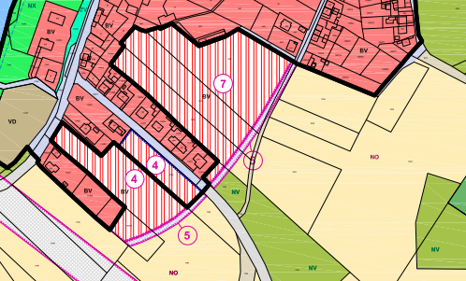
Obr.: Platný ÚP Libomyšl
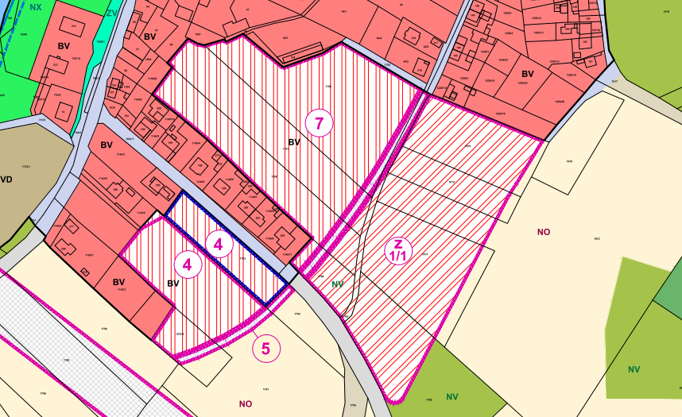
Obr.: Rozšíření jižní části obce Libomyšl o plochu Z1/1. Plocha bude připojena na stávající komunikační systém, její uspořádání bude slučitelné s případnou dopravní zátěží na ploše veřejných prostranství č. 5, která zajišťuje dopravní obsluhu všech rozvojových ploch v tomto prostoru.
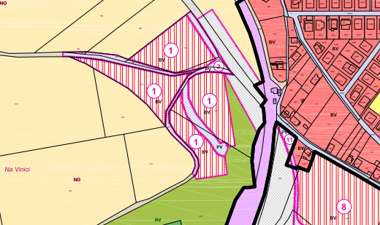
Obr.: Platný ÚP Libomyšl
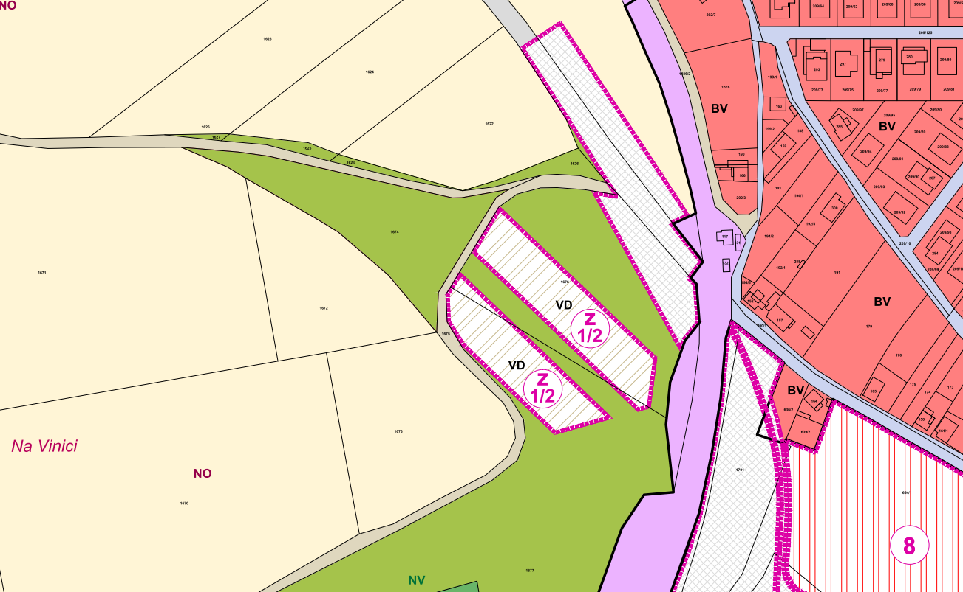
Obr.: Návrh změny č.1 – zastavitelná plocha č. 1 (BV- plochy bydlení - v rodinných domech - venkovské) se vypouští a nahrazuje se plochou Z1/2 (VD – plochy výroby a skladování – drobná a řemeslná výroba), zbývající průmět původní zastavitelné plochy č. 1 se vrací do současného stavu = plochy smíšené nezastavěného území
Přístup k plochám Z1/2 je po stávajících účelových komunikacích.

Úplné znění ÚP Libomyšl po změně č. 1 současně obsahuje aktualizaci zastavěného území včetně:
- zmenšení zastavitelné plochy č. 9 z původních 0,7287 ha na aktuálních 0,2052 ha, zbývající část zastavitelné plochy je již zastavěna = součástí aktualizovaného zastavěného území,
- aktualizace mapového podkladu a realizovaných staveb ve východní části obce, jižně od silnice Libomyšl – Želkovice.

Vymezení plochy územní rezervy:

Změnou č. 1 ÚP Libomyšl se vypouští zastavitelná plocha č. 8 – plochy bydlení – v rodinných domech – venkovské (BV) o výměře 2,3778 ha. Zastavitelná plocha č. 8 se změnou č. 1 ÚP Libomyšl nahrazuje plochou územní rezervy R1, určenou pro bydlení – v rodinných domech – venkovské BV. Plochu lze využít v případě vyčerpání zastavitelných ploch bydlení – v rodinných domech – venkovské BV dle platného ÚP Libomyšl a této změny č. 1 ÚP Libomyšl. Využití územní rezervy je podmíněno změnou územního plánu.
Rekapitulace zastavitelných ploch a ploch přestavby včetně návrhu změny č. 1 ÚP Libomyšl:

1d) Koncepce veřejné infrastruktury včetně podmínek pro jejich umísťování

Principy dopravní infrastruktury se z hlediska:

- silniční sítě,
- místních komunikací,
- účelových komunikací,
- pěších a cyklo tras,
- železnice,

nemění, stávající i návrhové plochy nejsou rozsahem změny č. 1 ÚP Libomyšl dotčeny.

Principy technické infrastruktury se z hlediska:

- vodovodů,
- kanalizace a čištění odpadních vod,
- likvidace dešťových vod,
- staveb a zařízení pro nakládání s odpady,
- elektrické energie,
- plynovodů,
- sdělovacích (datových) vedení,
- a občanského vybavení

nemění, stávající i návrhové plochy a trasy nejsou rozsahem změny č. 1 ÚP Libomyšl dotčeny.

Ochrana obyvatelstva

Změna č. 1 zpřesňuje údaje související s civilní ochranou takto:

Údaje o obyvatelstvu:

- Současný počet obyvatel: 584 (k 1. 1. 2019)
- Přírůstek obyvatel: 189 (Libomyšl) + 370 (Želkovice) = 559
Cílový počet obyvatel: 1143

Principy ochrany obyvatelstva z hlediska:

- ochrany území před průchodem průlomové vlny vzniklé zvláštní povodní,
- ukrytí obyvatelstva,
- dekontaminace osob a techniky,
- dostupných zdravotnických zařízení,
- nouzového zásobování vodou,
- zajištění náhradního zdroje elektrické energie

nemění a nejsou rozsahem změny č. 1 ÚP Libomyšl dotčeny.

1e) Koncepce uspořádání krajiny včetně vymezení ploch a stanovení podmínek pro změny v jejich využití, územní systém ekologické stability, prostupnost krajiny, protierozní opatření, ochrana před povodněmi, rekreace, dobývání nerostů a podobně

Změna č. 1 ÚP Libomyšl vymezuje v nové záplavové území Litavky.
Nová hranice záplavového území Q100 je k datu vyhotovení změny č. 1 ÚP Libomyšl k veřejnému projednání ve správním řízení k vyhlášení.

Uspořádání krajiny se koncepce uspořádání krajiny prostřednictvím vymezením funkčních ploch nezastavitelného území, zavedením prvků jejich ochrany ve smyslu platných zákonů, převzetím limitů využití území z hlediska ochrany přírody a krajiny, převzetím prvků a regionálního systému ekologické stability a zavedením místního systému ekologické stability nemění.

Koncepce uspořádání krajiny z hlediska:

- prvků ochrany přírody a krajiny,
- zásad prostupnosti krajiny,
- rekreačního využívání krajiny,
- návrhu systému ÚSES
- vymezení ploch pro protierozní opatření,
- opatřením proti povodním,
- vymezení ploch pro dobývání nerostů

nemění a není rozsahem změny č. 1 ÚP Libomyšl dotčena.

1f) Stanovení podmínek pro využití ploch s rozdílným způsobem využití s určením převažujícího účelu využití (hlavní využití), pokud je možné jej stanovit, přípustného využití, nepřípustného využití ….

Společné požadavky:

Změna č. 1 doplňuje společné požadavky z hlediska omezení využití území z hlediska záplavového území takto:

V záplavovém území Q100 podle změny č.1 ÚP Libomyšl nelze umístit nové objekty pro bydlení, individuální rekreaci, hromadné ubytování, chov a ustájení hospodářských zvířat. Dále zde nesmí být provozovány činnosti, vyžadující uskladnění a manipulaci s látkami, představující v případě zaplavení povodní riziko kontaminace vody a půdy.

Vymezení podmínek ploch s rozdílným způsobem využití:

Podmínky prostorového uspořádání ploch „BV plochy bydlení – v rodinných domech – venkovské“ se doplňují takto:

Zastavitelná plocha č. 7:
Součástí zastavitelné plochy č.7 bude veřejné prostranství o min. výměře 0,1092 ha.
Veřejné prostranství bude umístěno v těžišti plochy č.7, bude tvořeno jedním polygonem a bude realizováno jako veřejná zeleň, určená pro denní rekreaci obyvatel dotčené plochy č.7. Uspořádání zastavitelné plochy č. 7 bude prověřeno územní studií za podmínek uvedených v kapitole 2c a dohodou o parcelaci dle kapitoly 2b výrokové části změny č. 1 UP Libomyšl.

Zastavitelná plocha Z1/1:
Součástí zastavitelné plochy Z1/1 bude:
- veřejné prostranství o velikosti min. 0,1179 ha. Veřejné prostranství bude umístěno v těžišti plochy Z1/1, bude tvořeno jedním polygonem a bude realizováno jako veřejná zeleň, určená pro denní rekreaci obyvatel dotčené plochy Z1/1,
- plocha pro občanské vybavení místního významu o min. velkosti 0,2 ha. Plocha bude připojena k polygonu veřejného prostranství.

Uspořádání zastavitelné plochy Z1/1 bude prověřeno územní studií za podmínek uvedených v kapitole 2c a dohodou o parcelaci dle kapitoly 2b výrokové části změny č. 1 UP Libomyšl.

1g) Vymezení veřejně prospěšných staveb, veřejně prospěšných opatření, staveb a opatření k zajišťování obrany a bezpečnosti státu a ploch pro asanaci, pro které lze práva k pozemkům a stavbám vyvlastnit

Změna č. 1 ÚP Libomyšl akceptuje:

- veřejně prospěšné stavby ZÚR Středočeského kraje zpřesněné ÚP Libomyšl,
- veřejně prospěšné stavby vymezené ÚP Libomyšl,
- veřejně prospěšná opatření ZÚR Středočeského kraje zpřesněné ÚP Libomyšl.

1h) Vymezení veřejně prospěšných staveb a veřejných prostranství, pro které lze uplatnit předkupní právo, s uvedením v čí prospěch je předkupní právo zřizováno, parcelních čísel pozemků, názvu katastrálního území a případně dalších údajů podle § 5 odst. 1 katastrálního zákona

Změna č. 1 ÚP Libomyšl další veřejně prospěšné stavby, veřejně prospěšná opatření, pro které lze uplatnit předkupní právo nevymezuje.

1i) Stanovení kompenzačních opatření podle § 50 odst. 6 stavebního zákona

Okolnosti vymezení kompenzačních opatření z návrhu změny č. 1 ÚP Libomyšl nevyplývají.

1j) Údaje o počtu listů územního plánu a počtu výkresů k němu připojené grafické části

Textová část územního plánu obsahuje 12 listů.

Grafická část územního plánu obsahuje 3 výkresy:

1 a výkres základního členění území
1 b1 hlavní výkres
1 d výkres pořadí změn v území

2a) Vymezení ploch a koridorů územních rezerv a stanovení možného budoucího využití, včetně podmínek pro jeho prověření

Změna č. 1 ÚP Libomyšl vymezuje plochou územní rezervy R1 o velikosti 2,9254 ha, určenou pro bydlení – v rodinných domech – venkovské BV. Plochu lze využít v případě vyčerpání zastavitelných ploch bydlení – v rodinných domech – venkovské BV dle platného ÚP Libomyšl a této změny č. 1 ÚP Libomyšl. Využití územní rezervy je podmíněno změnou územního plánu.

2b) Vymezení ploch a koridorů, ve který je rozhodování o změnách v území podmíněno uzavřením dohody o parcelaci

Změna č. 1 ÚP Libomyšl stanovuje pro zastavitelné plochy 7 a Z1/1 požadavek na uzavření dohody o parcelaci, kterou je podmíněno rozhodování o změnách v území, které tyto zastavitelné plochy vymezují.

Podmínky pro dohodu o parcelaci:

Dohoda o parcelaci zastavitelných ploch č. 7 a Z1/1 vymezí jejich vnitřní uspořádání území z hlediska vedené komunikací a veřejného prostranství:
- na zastavitelné ploše č. 7 platného ÚP Libomyšl o min. výměře 0,1092 ha,
- na zastavitelné ploše Z1/1 návrhu změny č. 1 ÚP Libomyšl o min. výměře 0,1179 ha
a v případě zastavitelné plochy Z1/1 posici plochy, určené pro umístění občanského vybavení o výměře min. 0,2 ha.

Posice komunikací, veřejného prostranství a občanského vybavení budou převzaty z územních studií.

2c) Vymezení ploch a koridorů, ve kterých je prověření změn jejich využití územní studií podmínkou pro rozhodování, a dále stanovení lhůty pro pořízení územní studie, její schválení pořizovatelem a vložení dat o této studii do evidence územně plánovací činnosti

Změna č. 1 ÚP Libomyšl určuje plochy a koridory, v kterých je prověření změn jejich využití územní studií a to na společné řešení zastavitelné plochy č. 4 platného územního plánu a zastavitelnou plochu Z1/1 dle návrhu změny č. 1 ÚP Libomyšl.

Územní studie vymezí vnitřní strukturu těchto zastavitelných ploch prostřednictvím komunikačního systému, stanoví posici veřejného prostranství:

- na zastavitelné ploše č. 7 platného ÚP Libomyšl o min. výměře 0,1092 ha,
- na zastavitelné ploše Z1/1 návrhu změny č. 1 ÚP Libomyšl o min. výměře 0,1179 ha.

V obou bude veřejné prostranství umístěno v těžišti ploch 7 resp. Z1/1, bude tvořeno vždy jedním polygonem a bude realizováno jako veřejná zeleň, určená pro denní rekreaci obyvatel dotčené plochy 7 resp. Z1/1.

Uzemní studie pro plochu Z1/1 návrhu změny č. 1 ÚP Libomyšl dále vymezí plochu, určenou pro umístění občanského vybavení o min. ploše 0,2 ha. Tato plocha bude napojena na výše požadované veřejné prostranství.

Lhůta pro zpracování územní studie včetně jejího zápisu do evidence územně plánovací dokumentace se stanovuje na dobu 4 roků od vydání změny č. 1 ÚP Libomyšl opatřením obecné povahy.

2d) Stanovení pořadí změn v území (etapizaci)

Změna č. 1 ÚP Libomyšl vypouští podmínku koordinace rozvoje západní části Libomyšle – zastavitelné plochy č. 1 s přípravou souboru staveb, souvisejících s realizací silničního obchvatu Libomyšle na zastavitelné ploše č. 10 včetně podmínky možného rozvoje po přiměřeném zpřesnění souboru dotčených dopravních staveb přípravnou dokumentací, popřípadě územním rozhodnutím.

Název dokumentace: Změna č. 1 územního plánu Libomyšl
Pořizovatel: Obec Libomyšl, Středočeský kraj
Projektant: Ladislav Komrska, Mladenovova 3234, 143 00 Praha 4

Odůvodnění návrhu změny č. 1 územního plánu Libomyšl
1. Textová část

ing. arch. Ladislav Komrska
zpracovatel

Obsah Odůvodnění:

Strana

1. Postup při pořízení územního plánu …………………………………………………….. 15

2. Výsledek přezkoumání územního plánu

2a) Soulad územního plánu s politikou územního rozvoje a územně plánovací
dokumentací vydanou krajem ……………………………………………………….. 16
2b) Soulad s cíli a úkoly územního plánování, zejména s požadavky na ochranu
architektonických a urbanistických hodnot v území a požadavky na ochranu
nezastavěného území ………………………………………………………………… 27
2c) Soulad s požadavky Stavebního zákona a jeho prováděcích předpisů ………… 28
2d) Soulad s požadavky zvláštních právních předpisů, popřípadě s výsledkem
Řešení rozporů………………………………………………………………………… 30

3. Náležitosti, vyplývající z § 53 odst. 5 a) až 5 f) stavebního zákona

3a) Výsledek přezkoumání územního plánu podle § 53, odst. 4 ……………………… 30
3b) Zpráva o vyhodnocení vlivů na udržitelný rozvoj území obsahující základní
informace o výsledcích tohoto vyhodnocení včetně vlivů na životní prostředí …. 31 3c) Stanovisko krajského úřadu podle §50 odst. 5 stavebního zákona ………….… 31
3d) Sdělení, jak bylo stanovisko krajského úřadu podle § 50 odst. 5 stavebního
zákona zohledněno, s uvedením závažných důvodů, pokud některé požadavky
nebo podmínky zohledněny nebyly……………………………………………… 31
3e) Komplexní zdůvodnění přijatého řešení …………………………………………… 31
3.e.1 Podmínky, vyplývající z kulturních, architektonických a přírodních hodnot
3.e.2 Zdůvodnění řešení zastavitelných ploch a ploch přestavby
3f) Vyhodnocení účelného využití zastavěného území a vyhodnocení potřeby
vymezení zastavitelných ploch ……………………………………………………… 39

4. Náležitosti vyplývající z vyhlášky č. 500/2006 Sb., část II odst. 1 a) až 1 d)

4a) Vyhodnocení koordinace využívání území z hlediska širších vztahů v území … 40
4b) Vyhodnocení splnění požadavků Zadání …………………………………………… 41
4c) Výčet záležitostí nadmístního významu, které nejsou řešeny v zásadách
územního rozvoje ……………………………………………………………………. 42
4d) Vyhodnocení předpokládaných důsledků navrhovaného řešení na zemědělský
půdní fond a pozemky určené k plnění funkce lesa ……………………………… 43

5. Rozhodnutí o námitkách a jejich odůvodnění

6. Vyhodnocení připomínek

1. Postup při pořízení územního plánu

Územní plán Libomyšl (dále jen „Územní plán“) byl vydán opatřením obecné povahy č. 1/2016 ze dne 25. 2. 2016, které nabylo účinnosti dne 15. 3. 2016. Územní plán tvoří platnou územně plánovací dokumentaci obce Libomyšl (dále jen „ÚP Libomyšl“).

Obec Libomyšl iniciovala zpracování Zprávy o uplatňování územního plánu Libomyšl prostřednictvím zástupce pořizovatele: Ing. Renata Perglerová (pořizovatel na základě splnění kvalifikačních požadavků pro výkon územně plánovací činnosti podle §24 odst. 1 zák. 183/2006 Sb., o územním plánování a stavebním řádu, ve znění pozdějších předpisů (stavební zákon)

Zpráva o uplatňování ÚP Libomyšl je zpracována v souladu s ustanovením § 55, odst. 1 a § 55a zákona č. 183/2006 Sb., o územním plánování a stavebním řádu, v platném znění a v souladu s § 15 vyhlášky č. 500/2006 Sb., o územně analytických podkladech, územně plánovací dokumentaci a způsobu evidence plánovací činnosti, v platném znění.

Zpráva o uplatňování ÚP Libomyšl vyhodnocuje uplatňování ÚPD v minulém období od doby vydání ÚP Libomyšl a je podkladem pro zpracování Změny č. 1 územního plánu Libomyšl (dále jen „Změna č. 1“).

Zpráva o uplatňování ÚP Libomyšl, doplněná a upravená na základě projednávání, byla předložena zastupitelstvu obce Libomyšl ke schválení dle § 6 odst. 5 stavebního zákona. Na základě vyhodnocení vznikla potřeba pořídit změnu územního plánu, proto tato schválená zpráva bude podkladem pro pořízení Změny č. 1 zkráceným postupem podle § 55a stavebního zákona.

Zpráva o uplatňování ÚP Libomyšl byla schválena zastupitelstvem obce Libomyšl dne 00.00.0000 usnesením č. 00/0000.

Informace o průběhu pořízení změny č. 1 ÚP Libomyšl bude pořizovatelem průběžně doplňována.

2. Výsledek přezkoumání územního plánu

2a) Vyhodnocení koordinace využívání území z hlediska širších vztahů v území, včetně souladu s územně plánovací dokumentací, vydanou krajem

Politika územního rozvoje ČR 2015 (aPÚR):

Vláda ČR schválila dne 20. 7. 2009 usnesením č. 929 Politiku územního rozvoje ČR, den 15. 4. 2015 byla pak tato politika usnesením číslo 276 aktualizována. Politika územního rozvoje ve znění aktualizace č. 1 (dále jen aPÚR) definuje rozvojové oblasti a osy, specifické oblasti, koridory a plochy dopravní a technické infrastruktury a především republikové priority. V rámci priorit jsou formulovány požadavky na území krajů a obcí, které jsou rozpracovány v rámci územně plánovací dokumentace. Uplatňováním republikových priorit v oblasti územního plánování se sleduje cíl zajistit udržitelný rozvoj území republiky, spočívající ve vyváženém vztahu podmínek pro příznivé životní prostředí, hospodářský rozvoj a soudržnost společenství obyvatel území.

Na území ORP Hořovice jsou lokalizovány tyto záměry PÚR 2015
Obr.: výřez z grafických schémat PÚR

Rozvojové osy: OS1 Rozvojová osa Praha–Plzeň–hranice ČR/Německo (–Nürnberg)

Obce mimo rozvojové oblasti, s výraznou vazbou na významnou dopravní cestu, tj. dálnici D5 a železniční trať č. 170 v úseku Praha–Stříbro.

Vymezení:
Území ovlivněné dálnicí D5, železniční tratí č. 170 v úseku Praha–Stříbro (III. tranzitní železniční koridor) a spolupůsobením center osídlení Hořovice, Rokycany, Stříbro a Tachov. Navazuje na rozvojovou osu v zahraničí.

Koridory vysokorychlostní dopravy: VR 1 (Dresden–) hranice SRN/ČR–Praha,

Vymezení:
(Nürnberg–) hranice SRN/ČR–Plzeň–Praha, Praha–Brno–hranice ČR/Rakousko, resp. SR (–Wien, Bratislava), Brno–Ostrava–hranice ČR/Polsko(–Katowice).

Důvody vymezení:
Chránit na území ČR navržené koridory vysokorychlostní dopravy v návaznosti na obdobné koridory především v SRN a případně v Rakousku:

Úkoly pro územní plánování:
Zohlednit závěry vyplývající ze splněného úkolu pro ministerstva a jiné ústřední správní úřady.
Koridory konvenční železniční dopravy: C-E 40a

Vymezení:
(Nürnberg–) hranice SRN/ČR–Cheb–Plzeň–Praha (pokračování je současně součástí I. tranzitního železničního koridoru-TŽK). Jedná se o tratě č. 170 Cheb–Plzeň–Beroun a č. 171 Beroun–Praha. Koridor je částí III. tranzitního železničního koridoru.

Důvody vymezení:
Naplnění projektu EU č. 228, řešícího zlepšení kvality železniční dopravní infrastruktury. Zvýšení atraktivity a kapacity železniční dopravy na hlavních mezinárodních tazích, zařazených do tranzitních železničních koridorů. Splnění požadavků Evropské dohody o hlavních železničních magistrálách (dále AGC) a Evropské dohody o nejdůležitějších trasách mezinárodní kombinované dopravy a souvisejících objektech (dále AGTC).

Plynárenství: P3

Vymezení:
Koridor pro propojovací plynovod VVTL DN 700 v Moravskoslezském kraji, vedoucí z okolí obce Děhylov k obci Hať na hranici ČR–Polsko.

Důvody vymezení:
Územní ochrana koridoru a tím umožnění budoucí výstavby propojovacího plynovodu mezi soustavami RWE Transgas Net a GAZ-SYSTÉM (dříve PGNiG) v Moravskoslezském regionu, tj. propojení přepravních soustav ČR a Polska.

V rámci aPÚR bylo stanoveno 13 republikových priorit (priorita 14 – 32, včetně priorit 14a, 16a, 20a a 24a). V ÚPD jsou tyto priority zohledněny tak, jak je popsáno v následujících odstavcích, kde jsou priority vypsány (kurzívou) a je popsáno, jakým způsobem byly zohledněny.

(14) Ve veřejném zájmu chránit a rozvíjet přírodní, civilizační a kulturní hodnoty území, včetně urbanistického, architektonického a archeologického dědictví. Zachovat ráz jedinečné urbanistické struktury území, struktury osídlení a jedinečné kulturní krajiny, které jsou výrazem identity území, jeho historie a tradice. Tato území mají značnou hodnotu, např. i jako turistické atraktivity. Jejich ochrana by měla být provázána s potřebami ekonomického a sociálního rozvoje v souladu s principy udržitelného rozvoje. V některých případech je nutná cílená ochrana míst zvláštního zájmu, v jiných případech je třeba chránit, respektive obnovit celé krajinné celky. Krajina je živým v čase proměnným celkem, který vyžaduje tvůrčí, avšak citlivý přístup k vyváženému všestrannému rozvoji tak, aby byly zachovány její stěžejní kulturní, přírodní a užitné hodnoty.

Komentář:
Priorita (14) je uplatňována ochranou a rozvíjením přírodní, civilizační a kulturní hodnoty území včetně urbanistického, architektonického a archeologického dědictví. V ÚP Libomyšl je sledován cíl komplexní ochrany hodnot území koordinovaný s potřebami ekonomického a sociálního rozvoje v souladu s principy udržitelného rozvoje území. Všechny tři pilíře jsou podporovány vymezením konkrétních stabilizovaných nebo návrhových ploch v rámci platné ÚP Libomyšl. Ochrana veřejného zájmu je dále zajištěna respektováním stanovisek dotčených orgánů. Priorita je stávajícím ÚP Libomyšl naplňována, dokumentaci není třeba měnit.

(14a) Při plánování rozvoje venkovských území a oblastí dbát na rozvoj primárního sektoru při zohlednění ochrany kvalitní zemědělské, především orné půdy a ekologických funkcí krajiny.

Komentář:
Priorita (14a) je v ÚP Libomyšl ošetřena způsobem vymezení ploch s rozdílným způsobem využití ve volné krajině. Hospodářský charakter území je plně respektován. Priorita je stávající ÚP Libomyšl naplňována, dokumentaci není třeba měnit.

(15) Předcházet při změnách nebo vytváření urbánního prostředí prostorově sociální segregaci s negativními vlivy na sociální soudržnost obyvatel. Analyzovat hlavní mechanizmy, jimiž k segregaci dochází, zvažovat existující a potenciální důsledky a navrhovat při územně plánovací činnosti řešení, vhodná pro prevenci nežádoucí míry segregace nebo snížení její úrovně.

Komentář:
Priorita (15) je vzhledem k velikosti a charakteru obce pro řešení bezpředmětná, vznik segregovaných lokalit v území nehrozí a ani území jako celek nemá předpoklady stát se segregovaným územím, zvláště při realizaci navrženého rozvoje. ÚP Libomyšl není s ohledem na tuto prioritu třeba měnit.

(16) Při stanovování způsobu využití území v územně plánovací dokumentaci dávat přednost komplexním řešením před uplatňováním jednostranných hledisek a požadavků, které ve svých důsledcích zhoršují stav i hodnoty území. Při řešení ochrany hodnot území je nezbytné zohledňovat také požadavky na zvyšování kvality života obyvatel a hospodářského rozvoje území. Vhodná řešení územního rozvoje je zapotřebí hledat ve spolupráci s obyvateli území i s jeho uživateli a v souladu s určením a charakterem oblastí, os, ploch a koridorů vymezených v PÚR ČR.

Komentář:
Priorita (16) je naplňována stávající ÚP Libomyšl. Vymezení rozvojových ploch bylo konzultováno nebo iniciováno obyvateli obce a řádně veřejně projednáno. Priorita je stávající ÚP Libomyšl naplňována, dokumentaci není třeba měnit.

(16a) Při územně plánovací činnosti vycházet z principu integrovaného rozvoje území, zejména měst a regionů, který představuje objektivní a komplexní posuzování a následné koordinování prostorových, odvětvových a časových hledisek.

Komentář:

Priorita (16a) je uplatnitelná především v rámci zásad územního rozvoje. V rámci ÚP Libomyšl nelze řešit koordinaci rozvoje více územních celků. Stávající ÚP Libomyšl je řešena ve vazbě na širší územní vztahy a není ji s ohledem na tuto prioritu třeba měnit.

(17) Vytvářet v území podmínky k odstraňování důsledků náhlých hospodářských změn lokalizací zastavitelných ploch pro vytváření pracovních příležitostí, zejména v regionech strukturálně postižených a hospodářsky slabých a napomoci tak řešení problémů v těchto územích.

Komentář:
Priorita (17) byla v rámci ÚP Libomyšl možno částečně zohledněna. V rámci Změny č. 1 budou vymezeny plochy pro výrobu a skladování, a to změnou využití území z ploch BV – plochy pro bydlení – v rodinných domech – venkovské.

(18) Podporovat polycentrický rozvoj sídelní struktury. Vytvářet předpoklady pro posílení partnerství mezi městskými a venkovskými oblastmi a zlepšit tak jejich konkurenceschopnost.

Komentář:
Priorita (18) je aplikovatelná na úrovni aZÚR. ÚP Libomyšl nemění význam obce ani jednotlivých sídel v rámci sídelní struktury Středočeského kraje. V rámci obce má centrální funkci sídlo Libomyšl. ÚP Libomyšl není s ohledem na tuto prioritu třeba měnit.

(19) Vytvářet předpoklady pro polyfunkční využívání opuštěných areálů a ploch (tzv. brownfields průmyslového, zemědělského, vojenského a jiného původu). Hospodárně využívat zastavěné území (podpora přestaveb, revitalizací a sanací území) a zajistit ochranu nezastavěného území (zejména zemědělské a lesní půdy) a zachování veřejné zeleně, včetně minimalizace její fragmentace. Cílem je účelné využívání a uspořádání území úsporné v nárocích na veřejné rozpočty na dopravu a energie, které koordinací veřejných a soukromých zájmů na rozvoji území omezuje negativní důsledky suburbanizace pro udržitelný rozvoj území.

Komentář:
Priorita (19) byla řešena v ÚP Libomyšl – v nezastavěném území jsou plochy vymezovány citlivě k potřebám využití okolní krajiny, tj. například i s ohledem na eliminaci vzniku těžko obhospodařovatelných segmentů krajiny. Priorita je stávajícím ÚP Libomyšl naplňována, dokumentaci není třeba měnit. Plochy brownfields nebyly v obci identifikovány.

(20) Rozvojové záměry, které mohou významně ovlivnit charakter krajiny, umísťovat do co nejméně konfliktních lokalit a následně podporovat potřebná kompenzační opatření. S ohledem na to při územně plánovací činnosti, pokud je to možné a odůvodněné, respektovat veřejné zájmy např. ochrany biologické rozmanitosti a kvality životního prostředí, zejména formou důsledné ochrany zvláště chráněných území, lokalit soustavy Natura 2000, mokřadů, ochranných pásem vodních zdrojů, chráněné oblasti přirozené akumulace vod a nerostného bohatství, ochrany zemědělského a lesního půdního fondu. Vytvářet územní podmínky pro implementaci a respektování územních systémů ekologické stability a zvyšování a udržování ekologické stability a k zajištění ekologických funkcí i v ostatní volné krajině a pro ochranu krajinných prvků přírodního charakteru v zastavěných územích, zvyšování a udržování rozmanitosti venkovské krajiny. V rámci územně plánovací činnosti vytvářet podmínky pro ochranu krajinného rázu s ohledem na cílové charakteristiky a typy krajiny a vytvářet podmínky pro využití přírodních zdrojů.

Komentář:
Priorita (20) byla řešena v souladu s řešením priority (19). V krajině byl v rámci ÚP Libomyšl vymezen územní systém ekologické stability. Stávající řešení nemá významný negativní dopad na zvláště hodnotné segmenty krajiny, jako jsou lokality NATURA 2000 nebo zvláště chráněná území. Priorita je stávající ÚP Libomyšl naplňována, dokumentaci není třeba měnit.

(20a) Vytvářet územní podmínky pro zajištění migrační propustnosti krajiny pro volně žijící živočichy a pro člověka, zejména při umísťování dopravní a technické infrastruktury. V rámci územně plánovací činnosti omezovat nežádoucí srůstání sídel s ohledem na zajištění přístupnosti a prostupnosti krajiny.

Komentář:
Priorita (20a) je naplněna vymezením ÚSES a stanovenými podmínkami jeho využití a využití ploch s rozdílným způsobem využití v platném ÚP Libomyšl. Vzhledem k této skutečnosti není s ohledem na tuto prioritu třeba měnit.

(21) Vymezit a chránit ve spolupráci s dotčenými obcemi před zastavěním pozemky nezbytné pro vytvoření souvislých ploch veřejně přístupné zeleně (zelené pásy) v rozvojových oblastech a v rozvojových osách a ve specifických oblastech, na jejichž území je krajina negativně poznamenána lidskou činností, s využitím její přirozené obnovy; cílem je zachování souvislých pásů nezastavěného území v bezprostředním okolí velkých měst, způsobilých pro nenáročné formy krátkodobé rekreace a dále pro vznik a rozvoj lesních porostů a zachování prostupnosti krajiny.

Kometář:
Priorita (21) je zaměřena na velká města, území obce se netýká. ÚP Libomyšl není s ohledem na tuto prioritu třeba měnit.

(22) Vytvářet podmínky pro rozvoj a využití předpokladů území pro různé formy cestovního ruchu (např. cykloturistika, agroturistika, poznávací turistika), při zachování a rozvoji hodnot území. Podporovat propojení míst, atraktivních z hlediska cestovního ruchu, turistickými cestami, které umožňují celoroční využití pro různé formy turistiky (např. pěší, cyklo, lyžařská, hipo).

Priorita (22) je v ÚP Libomyšl zohledněna v rámci ploch v k. ú. Želkovice, kde je vymezena plocha pro plochy občanského vybavení – specifické – TV a sportovní zařízení – bez vlivu na řešení změny č. 1 ÚP Libomyšl.

(23) Podle místních podmínek vytvářet předpoklady pro lepší dostupnost území a zkvalitnění dopravní a technické infrastruktury s ohledem na prostupnost krajiny. Při umísťování dopravní a technické infrastruktury zachovat prostupnost krajiny a minimalizovat rozsah fragmentace krajiny; je-li to z těchto hledisek účelné, umísťovat tato zařízení souběžně. Zmírňovat vystavení městských oblastí nepříznivým účinkům tranzitní železniční a silniční dopravy, mimo jiné i prostřednictvím obchvatů městských oblastí, nebo zajistit ochranu jinými vhodnými opatřeními v území. Zároveň však vymezovat plochy pro novou obytnou zástavbu tak, aby byl zachován dostatečný odstup od vymezených koridorů pro nové úseky dálnic, silnic I. třídy a železnic, a tímto způsobem důsledně předcházet zneprůchodnění území pro dopravní stavby i možnému nežádoucímu působení negativních účinků provozu dopravy na veřejné zdraví obyvatel (bez nutnosti budování nákladných technických opatření na eliminaci těchto účinků).

Komenntář:
Priorita (23) je řešena v rámci platné ÚP Libomyšl v celém rozsahu. Umístění ploch bylo projednáno a odsouhlaseno dotčenými orgány.

(24) Vytvářet podmínky pro zlepšování dostupnosti území rozšiřováním a zkvalitňováním dopravní infrastruktury s ohledem na potřeby veřejné dopravy a požadavky ochrany veřejného zdraví, zejména uvnitř rozvojových oblastí a rozvojových os. Možnosti nové výstavby je třeba dostatečnou veřejnou infrastrukturou přímo podmínit. Vytvářet podmínky pro zvyšování bezpečnosti a plynulosti dopravy, ochrany a bezpečnosti obyvatelstva a zlepšování jeho ochrany před hlukem a emisemi, s ohledem na to vytvářet v území podmínky pro environmentálně šetrné formy dopravy (např. železniční, cyklistickou).

Komentář:
Priorita (24) je plně respektována v rámci koncepce rozvoje dopravní infrastruktury platné ÚP Libomyšl.

(24a) Na územích, kde dochází dlouhodobě k překračování zákonem stanovených mezních hodnot imisních limitů pro ochranu lidského zdraví, je nutné předcházet dalšímu významnému zhoršování stavu. Vhodným uspořádáním ploch v území obcí vytvářet podmínky pro minimalizaci negativních vlivů koncentrované výrobní činnosti na bydlení. Vymezovat plochy pro novou obytnou zástavbu tak, aby byl zachován dostatečný odstup od průmyslových nebo zemědělských areálů.

Komentář:
Priorita (24a) se netýká území obce, neboť zde nedochází dlouhodobě k překračování limitů. Rozvojové plochy pro bydlení jsou vymezovány vždy s dostatečným odstupem od výrobních ploch, které by svým charakterem mohly představovat výrazné hygienické riziko pro tyto bydlení. ÚP Libomyšl není s ohledem na tuto prioritu třeba měnit.

(25) Vytvářet podmínky pro preventivní ochranu území a obyvatelstva před potenciálními riziky a přírodními katastrofami v území (záplavy, sesuvy půdy, eroze atd.) s cílem minimalizovat rozsah případných škod. Zejména zajistit územní ochranu ploch potřebných pro umísťování staveb a opatření na ochranu před povodněmi a pro vymezení území určených k řízeným rozlivům povodní. Vytvářet podmínky pro zvýšení přirozené retence srážkových vod v území s ohledem na strukturu osídlení a kulturní krajinu jako alternativy k umělé akumulaci vod.
V zastavěných územích a zastavitelných plochách vytvářet podmínky pro zadržování, vsakování i využívání dešťových vod jako zdroje vody a s cílem zmírňování účinků povodní.

Komentář:
Priorita (25) je řešena podmínkami stanovenými k jednotlivým plochám, kde je stanoveno, že území je exponováno rizikem záplav v údolnici Litavky a Chumavy (vyhlášeno záplavové území Q100). Podmínkou stanovenou v ÚP Libomyšl je, že v záplavovém území nebudou nové stavby zřizovány. V údolnici ostatních bezejmenných vodních toků nejsou zřizovány nové zastavitelné plochy. ÚP Libomyšl není s ohledem na tuto prioritu třeba měnit.

(26) Vymezovat zastavitelné plochy v záplavových územích a umisťovat do nich veřejnou infrastrukturu jen ve zcela výjimečných a zvlášť odůvodněných případech. Vymezovat a chránit zastavitelné plochy pro přemístění zástavby z území s vysokou mírou rizika vzniku povodňových škod.

Kmentář:
Priorita (26) je plně akceptována. Ve vymezeném záplavovém území ÚP Libomyšl nenavrhuje novou výstavbu. Stávající výstavba je ponechána. Na její úpravy a přestavby se vztahují požadavky platné legislativy. V rámci ÚP Libomyšl není účelné upravovat dále podmínky v území s ohledem na tuto prioritu, proto tato priorita nebude ve Změně č. 1 řešena.

(27) Vytvářet podmínky pro koordinované umísťování veřejné infrastruktury v území a její rozvoj a tím podporovat její účelné využívání v rámci sídelní struktury. Vytvářet rovněž podmínky pro zkvalitnění dopravní dostupnosti obcí (měst), které jsou přirozenými regionálními centry v území tak, aby se díky možnostem, poloze i infrastruktuře těchto obcí zlepšovaly i podmínky pro rozvoj okolních obcí ve venkovských oblastech a v oblastech se specifickými geografickými podmínkami.
Při řešení problémů udržitelného rozvoje území využívat regionálních seskupení (klastrů) k dialogu všech partnerů, na které mají změny v území dopad a kteří mohou posilovat atraktivitu území investicemi ve prospěch územního rozvoje.
Při územně plánovací činnosti stanovovat podmínky pro vytvoření výkonné sítě osobní i nákladní železniční, silniční, vodní a letecké dopravy, včetně sítí regionálních letišť, efektivní dopravní sítě pro spojení městských oblastí s venkovskými oblastmi, stejně jako řešení přeshraniční dopravy, protože mobilita a dostupnost jsou klíčovými předpoklady hospodářského rozvoje ve všech regionech.

Komentář:
Priorita (27) je v rámci možností ÚPD naplněna. Dané řešení uspořádání území zlepšuje stav dopravní infrastruktury a využívá efektivním způsobem sítě technické infrastruktury. Toho je dosaženo zejména důrazem na přiměřenou hustotu zástavby a vhodné rozmístění rozvojových ploch v blízkosti stávajících sítí, případně uvnitř zastavěného území. Preferováno je oboustranné obestavění komunikací s maximální možností využití všech sítí. ÚPD není s ohledem na tuto prioritu třeba měnit.

(28) Pro zajištění kvality života obyvatel zohledňovat nároky dalšího vývoje území, požadovat jeho řešení ve všech potřebných dlouhodobých souvislostech, včetně nároků na veřejnou infrastrukturu. Návrh a ochranu kvalitních městských prostorů a veřejné infrastruktury je nutné řešit ve spolupráci veřejného i soukromého sektoru s veřejností.

Komentář:
Priorita (28) je zohledněna, veřejná infrastruktura je v ÚPD posilována. Vymezeny jsou i plochy pro budoucí plynulý rozvoj území. ÚPD není s ohledem na tuto prioritu třeba měnit.

(29) Zvláštní pozornost věnovat návaznosti různých druhů dopravy. S ohledem na to vymezovat plochy a koridory nezbytné pro efektivní integrované systémy veřejné dopravy nebo městskou hromadnou dopravu umožňující účelné propojení ploch bydlení, ploch rekreace, občanského vybavení, veřejných prostranství, výroby a dalších ploch, s požadavky na kvalitní životní prostředí. Vytvářet tak podmínky pro rozvoj účinného a dostupného systému, který bude poskytovat obyvatelům rovné možnosti mobility a dosažitelnosti v území. S ohledem na to vytvářet podmínky pro vybudování a užívání vhodné sítě pěších a cyklistických cest, včetně doprovodné zeleně v místech, kde je to vhodné.

Komentář:
Prioritu (29) je nutné řešit v rámci zpracování aZÚR, případně v územních plánech větších sídelních center. V rámci ÚPD obce nemá uplatnění. ÚPD není s ohledem na tuto prioritu třeba měnit.

(30) Úroveň technické infrastruktury, zejména dodávku vody a zpracování odpadních vod je nutno koncipovat tak, aby splňovala požadavky na vysokou kvalitu života v současnosti i v budoucnosti.

Komentář:
Priorita (30) je řešena v rámci koncepce technické infrastruktury ÚPD. ÚPD není s ohledem na tuto prioritu třeba měnit.

(31) Vytvářet územní podmínky pro rozvoj decentralizované, efektivní a bezpečné výroby energie z obnovitelných zdrojů, šetrné k životnímu prostředí, s cílem minimalizace jejich negativních vlivů a rizik při respektování přednosti zajištění bezpečného zásobování území energiemi.

Komentář:
Priorita (31) je v rámci platné ÚPD zohledněna. S ohledem na charakter obce a její rozsah se nepředpokládá plošně výrazné uplatňování obnovitelných zdrojů energie. Lokální využití není omezováno. ÚPD není s ohledem na tuto prioritu třeba měnit.

(32) Při stanovování urbanistické koncepce posoudit kvalitu bytového fondu ve znevýhodněných městských částech a v souladu s požadavky na kvalitní městské struktury, zdravé prostředí a účinnou infrastrukturu věnovat pozornost vymezení ploch přestavby.

Komentář:
Priorita (32) se obce nedotýká, neboť se nejedná o město a nenacházejí se zde v tomto smyslu znevýhodněné lokality. ÚPD není s ohledem na tuto prioritu třeba měnit.

Z výše uvedeného vyplývá, že ÚPD je v souladu s požadavky aPÚR.

Územně plánovací dokumentace vydaná krajem

Pro území obce Libomyšl jsou nadřazenou územně plánovací dokumentací Zásady územního rozvoje Středočeského kraje, vydány 19. 12. 2011 s nabytím účinnosti dne 22. 2. 2012. Následně byla usnesením č. 007-18/2015/ZK ze dne 27. 7. 2015 zastupitelstvem Středočeského kraje schválena 1. aktualizace ZÚR Středočeského kraje a usnesením č. 054-12/2014/ZK ze dne 26. 4. 2018 zastupitelstva Středočeského kraje schválena 2. aktualizace ZÚR Středočeského kraje (dále jen „aZÚR“).

Ad 1. Stanovení priorit územního plánování kraje pro zajištění udržitelného rozvoje území - požadavky vůči ÚP Libomyšl

(07) Vytvářet podmínky pro stabilizaci a vyvážený rozvoj hospodářských činností na území kraje zvláště ve vymezených rozvojových oblastech a vymezených rozvojových osách. Přitom se soustředit zejména na:
b) vyvážené a efektivní využívání zastavěného území a zachování funkční a urbanistické celistvosti sídel, tedy zajišťovat plnohodnotné využití ploch a objektů v zastavěném území a preferovat rekonstrukce a přestavby nevyužívaných objektů a areálů v sídlech před výstavbou ve volné krajině, vyšší procento volné zeleně v zastavěném území.

Komentář:
ÚP Libomyšl akceptuje urbanistickou celistvost sídla a vymezuje další rozvoj za podmínky prioritního využití zastavěného území.

Ad 2. Zpřesnění vymezení rozvojových oblastí a rozvojových os, vymezených PÚR 2008 a vymezení rozvojových oblastí, rozvojových os a rozvojových center krajského významu - požadavky vůči ÚP Libomyšl

2.2 Rozvojové osy republikového významu
2.3 Rozvojové oblasti krajského významu
2.4 Rozvojové osy krajského významu
2.5 Centra osídlení

Komentář:
Řešené území není součástí rozvojové osy republikového významu OS1, území není součástí rozvojové oblasti krajského významu, není součástí rozvojové osy krajského významu. Řešené území není z hlediska požadavků na centra osídlené definováno.

Ad 3. Zpřesnění specifické oblasti, vymezené PÚR a vymezení specifické oblasti krajského významu - požadavky vůči ÚP Libomyšl

3.1 Specifická oblast republikového významu
3.2 Specifická oblast krajského významu

Komentář:
Řešené území není součástí specifické oblasti republikového významu ani součástí specifické oblasti krajského významu

Ad 4. Zpřesnění ploch a koridorů vymezených v PÚR a vymezení ploch a koridorů krajského významu - požadavky vůči ÚP Libomyšl

4.1 Plochy a koridory dopravy
4.1.1 Plochy a koridory dopravy mezinárodního a republikového významu:
4.1.1.2 Železniční doprava
ZÚR zpřesňují koridor tratě č. 170 Zdice – Cerhovice (- Plzeň), (vymezený v PÚR 2008 jako CE40a), který je součástí III. tranzitního koridoru AGC E40, jako koridor pro veřejně prospěšnou stavbu D203

Komentář:
Trasa je vedena mimo řešené území.

4.1.2 Plochy a koridory nadmístního významu
ZÚR stanovují pro územní plánování úkol zajistit vymezení a územní ochranu koridorů pro dopravní stavby:
a) pro silnice I. třídy koridor v šířce 300 m;
b) pro silnice II. (III.) třídy koridor v šířce 180 m.
Výše uvedené šířky mohou být proměnné, resp. menší, v závislosti na podmínkách průchodu koridoru daným územím s ohledem na jeho hodnoty a konfiguraci terénu. případech rozšíření, resp. rekonstrukce, kdy je koridor stabilizován, vymezuje se územní ochrana v poloviční šířce (tj. 150, resp. 90 m).
Silnice II. třídy:
(58) koridor pro umístění stavby D086 – napojení silnice II/114 na silnici II/118: přeložka Libomyšl;
(71) koridor pro umístění stavby D099 – silnice II/118: úsek Lochovice – Libomyšl, západní obchvat

Komentář:
Výše uvedené koridory dopravy jsou zapracovány do ÚP Libomyšl.

Plochy a koridory technické infrastruktury:
4.2.1 Plochy a koridory technické infrastruktury mezinárodního a republikového významu:
4.2.1.2 Plynárenství
ZÚR stanovují tyto úkoly pro územní plánování:
a) zajistit vymezení a územní ochranu koridorů pro výše uvedené stavby v šířce 600 m a jeho koordinaci s ostatními záměry v územních plánech dotčených obcí.
ZÚR navrhují tyto koridory a plochy pro umístění staveb nadřazené plynárenské soustavy - ad. f) + g) koridor pro umístění stavby P08 – VTL plynovod Jizbická Zavadilka – Boží Dar, vč. RS

Komentář:
Výše uvedený koridor plynovodu je zapracován do ÚP Libomyšl.

4.4 Plochy a koridory nadregionálního a regionálního územního systému ekologické stability
ZÚR vymezují na regionální úrovni:
a) biocentra: 1528 Libomyšl
b) biokoridory: 1177 Lochovice – Libomyšl
1203 Libomyšl, Neumětely, Lážovice
ZÚR stanovují tyto zásady pro usměrňování územního rozvoje a rozhodování o změnách v území:
a) respektovat plochy a koridory pro biocentra a biokoridory ÚSES na regionální a nadregionální úrovni jako nezastavitelné s využitím pro zvýšení biodiverzity a ekologické stability krajiny;
b) stavby dopravní a technické infrastruktury v plochách a koridorech pro biocentra a biokoridory ÚSES připouštět v nezbytných případech za podmínky, že nedojde k významnému snížení schopnosti ekosystému odolávat znečištění, erozi či jiné fyzikální nebo chemické zátěži prostředí, a zároveň nedojde k podstatnému snížení schopnosti bez dalších opatření plnit stabilizující funkce v krajině;
c) při plánování a realizaci biocenter a biokoridorů ÚSES vycházet z požadavků stanovených specifickými oborovými dokumentacemi.
ZÚR stanovují tyto úkoly pro územní plánování:
a) zpřesnit vymezení regionálních a nadregionálních biocenter a biokoridorů v souladu s metodikou ÚSES a požadavky specifických oborových dokumentací tak, aby byly dodrženy jejich minimální parametry a zajištěna jejich funkčnost;
b) zpřesnit vymezení ochranných zón nadregionálních biokoridorů podle konkrétních geomorfologických a ekologických podmínek daného území tak, aby byly dodrženy prostorové parametry biokoridorů

Komentář:
Systém nadregionálního a regionálního ÚSES je převzat a do návrhu územního plánu zapracován v souladu s metodikou ÚSES. Hranice nadregionálního biokoridoru a regionálních biocenter jsou zpřesněny s minimální odchylkou od ZÚR. Zpřesnění bylo provedeno tak, že nově vymezené hranice ÚSES jsou totožné s hranicemi pozemkových parcel, popřípadě s určujícími terénními či přírodními hranicemi.

Výřez výkresu č. 2 ZÚR: Plochy a koridory nadmístního významu
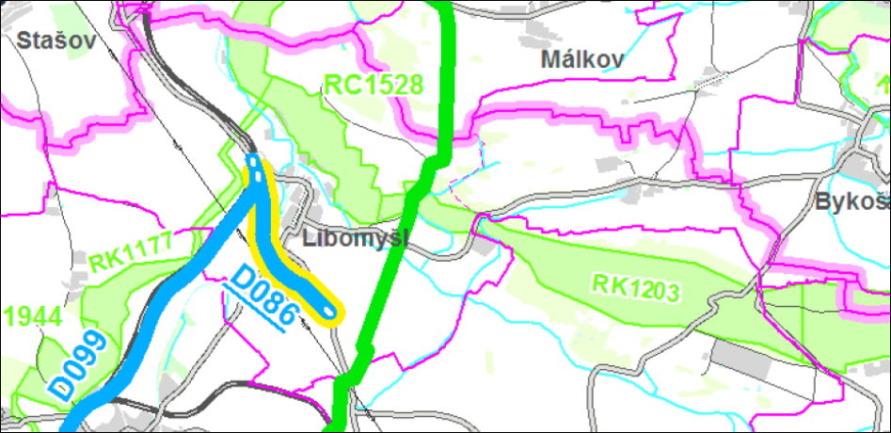
Výřez výkresu č. 4 ZÚR: Veřejně prospěšné stavby

Ad 5. Upřesnění územních podmínek koncepce ochrany a rozvoje přírodních, kulturních a civilizačních hodnot území - požadavky vůči ÚP Libomyšl

5.1 Přírodní hodnoty kraje
Přírodními hodnotami území kraje se rozumí:
b) lokality soustavy NATURA 2000 – evropsky významné lokality
i) skladebné části ÚSES.
ZÚR stanovují tyto zásady pro zajištění ochrany území s přírodními hodnotami a možného rozvoje těchto území:
a) respektovat ochranu výše uvedených přírodních hodnot;
b) chránit a podporovat plnění krajinných funkcí souvisejících s přírodními hodnotami (ochrana biodiverzity a pozitivních charakteristik krajinného rázu, ekostabilizační a retenční funkce, trvale udržitelné využívání vodních zdrojů, ochrana nerostného bohatství, apod.);
i) vytvářet podmínky pro šetrné využívání ložisek nerostů. Při vymezování ÚSES hledat plochy mimo ložiska nerostů, vnik překryvu ložiska skladebnou částí ÚSES umožnit jen v nezbytných případech a při zohlednění stanovených dobývacích prostorů. Při povolování hornické činnosti vycházet z toho, že vymezení biocenter a biokoridorů přes ložiska nerostů není překážkou jejich využívání. V takových případech je nezbytné podporovat funkci ÚSES jak při samotné těžbě, tak při jejím ukončování a zejména rekultivaci těžbou dotčeného území, kdy dojde za předem stanovených podmínek k vytvoření funkčního prvku ÚSES.
j) při vytváření lokální úrovně ÚSES respektovat ochranu a šetrné využití přírodních zdrojů.

Komentář:
ÚP Libomyšl respektuje plochy NATURA a nezasahuje to takto vymezených ploch.

Ad: 5.2 Kulturní hodnoty kraje
Ad: 5.3 Civilizační hodnoty území kraje

Komentář:
Specifikované kulturní a civilizační hodnoty kraje se v řešeném území se nevyskytují.

Ad 6. Vymezení cílových charakteristik krajiny

ZÚR stanovují tyto základní zásady péče o krajinu při plánování změn v území a rozhodování o nich:
a) chránit a rozvíjet základní atributy stability, funkčnosti a vzhledu krajiny, zejména strukturu krajinných prvků charakteristickou pro jednotlivé krajinné typy a pozitivní charakteristiky krajinného rázu;
b) rozvíjet retenční schopnost krajiny;
c) respektovat výjimečné části krajiny chráněné dle příslušných zákonů a podmínky jejich ochrany;
d) preferovat využití rezerv v zastavěném území sídel, zejména proluk a přestavbových území před vymezováním zastavěných ploch ve volné krajině;
e) cestovní ruch rozvíjet ve formách příznivých pro udržitelný rozvoj, nepřipouštět rozšiřování a intenzifikaci chatových lokalit;
f) respektovat cenné architektonické a urbanistické znaky sídel a doplňovat je hmotově a tvarově vhodnými stavbami;
g) výškové stavby (větrné elektrárny apod.) umisťovat v souladu s požadavky na ochranu krajinného rázu,
h) při umisťování staveb a zařízení, které mohou díky svým plošným parametrům narušit pozitivní charakteristiky krajinného rázu vyhodnotit jejich možný vliv na krajinný ráz a negativní dopady eliminovat.

Komentář:
Vymezené krajinné typy jsou návrhem územního plánu respektovány v plném rozsahu. Základem souladu je zachování kompaktnosti současných sídel při definování jejich dalšího rozvoje, zachování měřítka zástavby, vyloučení novostaveb mimo historická sídla.

ZÚR stanovují pro úkol pro územní plánování:
a) upřesnit vymezení a zásady péče o krajinu pro jednotlivé krajinné typy v územních plánech na základě podrobnějších informací dostupných na této úrovni řešení dotčeného správního území.

Dle grafické části ZÚR se v řešeném území vyskytují tyto krajinné typy:

N - krajina relativně vyvážená:

ZÚR vymezují krajinu relativně vyváženou v územích odpovídajícím těmto charakteristikám:
a) relativně pestrá skladba zastoupených druhů pozemků;
b) nepřevažují ani ekologicky labilní ani ekologicky stabilní plochy.

ZÚR stanovují tyto zásady pro plánování změn v území a rozhodování o nich:
a) dosažení relativně vyváženého poměru ekologicky labilních a stabilních ploch;
b) změny využití území nesmí narušit relativně vyváženou krajinu nebo zabránit dosažení vyváženého stavu.

Komentář:
ÚP Libomyšl vymezuje zásadní rozvoj m. č. Želkovice, přičemž lokalizace zastavitelných ploch a další podmínky pro jejich zpřesnění a předprojektovou přípravu akceptují zásady ochrany krajinného rázu.
Posouzení krajinného rázu je samostatnou přílohou Odůvodnění územního plánu.

Ad 7. Vymezení veřejně prospěšných staveb a opatření, staveb a opatření k zajišťování obrany a bezpečnosti státu a asanačních území nadmístního významu, pro které lze práva k pozemkům a stavbám vyvlastnit

ZÚR vymezují pro účely řízení o vyvlastnění či zřízení překupního práva veřejně prospěšné stavby a veřejně prospěšná opatření v oblasti dopravy, technické infrastruktury, protipovodňové ochrany a územního systému ekologické stability.
7.1 Veřejně prospěšné stavby v oblasti dopravy
D086 Napojení silnice II/114 na silnici II/118: koridor přeložky Libomyšl
D099 Koridor silnice II/118: úsek Lochovice – Libomyšl - západní obchvat
7.3 Veřejně prospěšné stavby v oblasti plynárenství
P01 VVTL plynovod Drahelčice – Háje
7.8 Veřejně prospěšná opatření – územní systém ekologické stability
Regionální biocentra: RC 1528
Regionální biokoridory: RK 1177, RK 1189, RK 1203

Komentář:
Prostor pro VPS D086, D099 a P01 je vymezen ÚP Libomyšl v požadovaném rozsahu. Regionální biokoridory a regionální biocentrum jsou zpřesněny do měřítka katastrální mapy. Pro veřejně prospěšná opatření vůči definovaným prvkům regionálního ÚSES není ÚP Libomyšl uplatněno předkupní právo.

Ad 8. Stanovení požadavků nadmístního významu na koordinaci územně plánovací činnosti obcí

8.1 Stanovení požadavků na koordinaci ploch a koridorů VPS a VPO
ZÚR stanovují následující požadavky na koordinaci územně plánovací činnosti dotčených obcí při zpřesňování územního vymezení ploch a koridorů pro umístění staveb. Koordinace ploch a koridorů VPS a VPO vymezených ZÚR budou probíhat v území dále uvedených ORP a obcí:
ORP Hořovice – obec Libomyšl:
veřejně prospěšné stavby:
doprava: D 086, D 099
technická infrastruktura: P 01
veřejně prospěšná opatření:
ÚSES: RC 1528, RK 1177, RK 1189, RK 1203

Komentář:
Požadavky ZÚR jsou převzaty v plném rozsahu.

Soulad se Zásadami územního rozvoje Středočeského kraje byl zajištěn a s Krajským úřadem projednán v rámci pořízení Územního plánu. Následně byla vydána 2. aktualizace. aZÚR, která nemá na územně plánovací dokumentaci obce Libomyšl žádné požadavky nad rámec ZÚR SK ve znění aktualizace č. 1 a č. 2

2b) Soulad s cíli a úkoly územního plánování, zejména s požadavky na ochranu architektonických a urbanistických hodnot v území a požadavky na ochranu nezastavěného územ

Požadavky na ochranu architektonických a urbanistických hodnot v území

Urbanistické hodnoty představuje uspořádání místních částí Libomyšl a Želkovice – jejich posice v krajině, vymezení vůči přírodním prvkům a vnitřní jejich urbanistická struktura.

ÚP Libomyšl stabilizuje zastavěné území bez územních rezerv, proluk a ploch znehodnoceného území k obnově.
ÚP Libomyšl rozvíjí současnou urbanistickou strukturu ve shodě s obecnými principy:
- zastavitelné plochy navazují na zastavěné území,
- zastavitelné plochy respektují morfologii terénu, krajinné a přírodní hodnoty,
- zastavitelné plochy respektují architektonické, urbanistické a historické hodnoty sídla a dále jej rozvíjejí.

Rozvoj m.č. Libomyšl je navazuje na zklidnění vnitřní urbánní struktury prostřednictvím přeložky silnice II/118 mimo obec. Zklidněný střed obce pak umožňuje soustředný rozvoj Libomyšle, která recipročně posiluje význam jeho jádrových ploch – prostorné, velkorysé návsi.

Rozvojové plochy v západní části posilují význam dalšího veřejného prostoru, kterým je stav a rozvoj nábřeží Litavky.

Rozvojové plochy jsou orientovány výhradně na nízkopodlažní bydlení – rozvojem obce tak bude zachována hierarchie dominantních ploch ve středu obce.

Rozvoj m.č. Želkovice nabízí nové uspořádání území při zachování jedinečnosti jádrových ploch, přičemž dochází k dalšímu posílení centra obce spojením jedinečných architektonických staveb a přírodních prvků do uceleného veřejného souboru.

Nová zástavba respektuje další hodnoty území – neporušené panorama obce Borek na krajinném horizontu resp. kontrast zástavby s nezastavěným územím a archeologické lokality (Chlum).

Přípustnost nové zástavby je prověřena hodnocením na krajinný ráz a požadavkem na zpřesnění zástavby územní studií, která bude předcházet parcelaci, resp. zástavbě vymezených (rozhodujících) zastavitelných ploch.

Požadavky na ochranu nezastavěného území

Nezastavěné území obce tvoří soustava zemědělských ploch, ploch lesa, vodních ploch a vodních toků a ostatní spontánní zeleň. Zachování současného výrazu nezastavěného území je předurčeno pravidly užívání odpovídajících ploch s rozdílným způsobem využití.
Výraz nezastavěného území odpovídá vymezeným krajinným typům dle ZÚR a nevyžaduje zásadní krajinářské zásahy.
Správa a údržba krajiny je dána současnou stabilizovanou péčí o zemědělskou půdu. Centra zemědělské prvovýroby jsou umístěna v obou místních částech, solitérní vepřín je umístěn na spojovací komunikaci Libomyšl – Želkovice. Tyto areály nejsou návrhem Libomyšl dotčeny.

Zachována a deklarována je ochrana územních systémů ekologické stability a kompaktnost ploch NATURA EVL 2000 – Housina.

Uspořádání území zachovává prostupnost krajiny. Denní relaxaci obyvatel rozvojových ploch jsou určeny vymezené plochy veřejných prostranství v zastavitelném území (plocha pro sport rozšiřující současný sportovní areál), mimo ně pak volně přístupné přírodní útvary – údolnice Litavky a zalesněné masivy pravého břehu Litavky.

2c) Soulad s požadavky Stavebního zákona a jeho prováděcích předpisů

Vyhodnocení k § 18 zákona č. 183/2006 Sb. o územním plánování a stavebním řádu – Cíle územního plánování

Změna č. 1 ÚP Libomyšl vytváří předpoklady pro výstavbu a pro udržitelný rozvoj – změna zahrnuje vymezení 1 nové rozvojové lokality a korekci – transformaci původně lokalizovaných ploch bydlení na plochy výroby a skladování (drobná a řemeslná výroba).

V obou případech řešení dle změny č. 1 ÚP posouvá stabilizaci bydlení do všeobecně obytného území a – naopak – původní plochy bydlení v lokalitě č. 1 dle platného ÚP mění na plochy výroby a skladování – optimální řešení vůči oddělení této lokality předpokládanou výstavbou silničních staveb.

Zachována je dále důsledná ochrana přírodního prostředí při respektování vývoje m.č. Libomyšl. Zachovány jsou přírodní zdroje - maximální schopnost využití zemědělského půdního fondu a lesa, vodoteče a vodní plochy. Navržené změny využití nezakládají rizika znehodnocení území pro budoucí generace. Provedené změny v krajině – realizované ve východní části obce – jsou přijaty a zapracovány.

Veřejný zájem je naplněn respektováním historických a přírodních hodnot území, zájmů dotčených orgánů, vymezením veřejného prostoru a podmínek pro stabilizaci a rozvoj dopravní a technické infrastruktury. Užívání nemovitostí a pozemků soukromých osob je zachováno, zásah do soukromých zájmů je minimalizován zmíněnou stabilizací přírodních prvků, dopravní a technické infrastruktury.

V návrhu změny č. 1 územního plánu jsou uplatněny veškeré zjištěné veřejné zájmy a záměry vyplývající ze zvláštních předpisů. Navržené soukromé záměry jsou uplatněny tak, aby vůči veřejným zájmům a záměrům nebyly konfliktní.

Přírodní, kulturní a civilizační hodnoty území, včetně urbanistického a architektonického a archeologického dědictví je vymezeno platným ÚP Libomyšl a není touto změnou č.1 ÚP dotčeno.

Posice lokalit změny v uspořádání m.č. Libomyšl nemá vliv na definované kulturní památky. Respektování všech zjištěných jevů založených urbanistickou koncepcí platného ÚP není dotčeno.
Vymezené zastavěné území je doplněno využitím proluk a znehodnoceného území.

Potenciál dalšího rozvoje území dle změny č.1 ÚP Libomyšl vyplývá z posice sídla v krajině, na dopravní síti a z hlediska posice v regionu – ideální posici na silniční síti (dálnice D5, železniční trať č. 200 Zdic – Protivín) a související časové dostupnosti území hlavního města, Hořovic, Příbrami a dalších sídel.

Vyhodnocení k § 19 zákona č. 183/2006 Sb. o územním plánování a stavebním řádu – Úkoly územního plánování

Úkoly územního plánování jsou do změny č. 1 ÚP Libomyšl přeneseny schválenou zprávou o uplatňování ÚP Libomyšl i strukturou a požadovaným obsahem Návrhu změny č. 1 územního plánu ÚP Libomyšl.

Úkoly ad § 19, odst. 1a), 1b)
a) zajišťovat a posuzovat stav území, jeho přírodní, kulturní a civilizační hodnoty
b) stanovovat koncepci rozvoje území, včetně urbanistické koncepce s ohledem na hodnoty a podmínky území jsou vyjádřeny základní urbanistickou koncepcí obce a nejsou změnou č.1 ÚP Libomyšl dotčeny.

Úkol ad § 19, odst. 1c)
c) prověřovat a posuzovat potřebu změn v území, veřejný zájem na jejich provedení, jejich přínosy, problémy, rizika s ohledem například na veřejné zdraví, životní prostředí, geologickou stavbu území, vliv na veřejnou infrastrukturu a na její hospodárné využívání
vyplývá z podstaty Zprávy o uplatňování ÚP Libomyšl, přičemž zde nebyla zjištěna zásadní rizika s ohledem na veřejné zdraví, životní prostředí, geologickou stavbu území.

Úkol ad § 19, odst. 1d)
d) stanovovat urbanistické, architektonické a estetické požadavky na využívání a prostorové uspořádání území a na jeho změny, zejména na umístění, uspořádání a řešení staveb

jsou uplatněny v odůvodněném případě – podmínkách pro konkrétní rozvoj zastavitelné plochy bydlení Z1/1 – z hlediska posice a charakteru veřejného prostoru.

Úkol ad § 19, odst. 1e)
e) stanovovat podmínky pro provedení změn v území, zejména pak pro umístění a uspořádání staveb s ohledem na charakter a hodnoty území

je řešen přenesením příslušné stati textové části ÚP Libomyšl včetně grafického vyjádření v hlavním a koordinačním výkresu do ploch dle změny č. 1 ÚP Libomyšl. Konkrétní rozsah a posice zastavitelných ploch a jejich určení respektuje v principu celistvost urbanizovaného území a urbanistickou stavbu jednotlivých lokalit.

Úkol ad § 19, odst. f) stanovovat pořadí provádění změn v území (etapizaci)
f) stanovovat pořadí provádění změn v území (etapizaci)

není – ve shodě se Zprávou o uplatňování ÚP Libomyšl – v rozsahu změny ÚP Libomyšl uplatněno.

Úkol ad § 19
odst. g) vytvářet v území podmínky pro snižování nebezpečných ekologických a přírodních katastrof a pro odstraňování jejich důsledků, a to v přírodě blízkým způsobem
odst. h) vytvářet v území podmínky pro odstraňování důsledků náhlých hospodářských změn

nejsou v návrhu změny č. 1 ÚP Libomyšl řešeny. Území je exponováno rizikem záplav v údolnici Litavky a Chumavy (vyhlášeno záplavové území Q 100 aktualizované v případě Litavky touto změnou č. 1 ÚP). V záplavovém území nejsou nové stavby zřizovány.

Úkol ad § 19, odst. 1i)
i) stanovovat podmínky pro obnovu a rozvoj sídelní struktury a pro kvalitu bydlení
je naplněn uspořádáním zastavitelných ploch bydlení, jejich doplněním veřejný prostranstvím a posouzením podmínek pro denní rekreaci obyvatel.

Úkoly ad § 19, odst. j), k), l), m), n) a o)
nejsou s ohledem na charakter území řešeny.

Úkoly ad odst. 2 § 19 SZ:
(2) Úkolem územního plánování je také vyhodnocení vlivů politiky územního rozvoje, zásad územního rozvoje nebo územního plánu na vyvážený vztah územních podmínek pro příznivé životní prostředí, pro hospodářský rozvoj a pro soudržnost společenství obyvatel území, jeho součástí je posouzení vlivů na životní prostředí a posouzení vlivu na evropsky významnou lokalitu nebo ptačí oblast:
jsou splněny v rozsahu požadavků Zprávy o uplatňování ÚP Libomyšl s možnou korekcí dle stanovisek dotčených orgánů, které uplatní v rámci veřejného projednání změny č. 1 ÚP Libomyšl.

2d) Soulad s požadavky zvláštních právních předpisů a se stanovisky dotčených orgánů podle zvláštních právních předpisů, popřípadě s výsledkem řešení rozporů

Změna č. 1 ÚP Libomyšl je vyhotovena v souladu se s obecnými požadavky relevantních zákonů a dalších právních předpisů.

Změna č. 1 ÚP Libomyšl bude případně upravena dle stanovisek dotčených orgánů, které budou uplatněny v rámci veřejného projednání změny č. 1 ÚP.

Změna č. 1 ÚP Libomyšl je v souladu s limity využití území a dalšími výstupy ÚAP ORP Hořovice ve znění jejich 4. aktualizace.

Rozvoj území je přirozeným střetem s principem ochrany půdního fondu. V odůvodnění změny č. 1 ÚP Libomyšl je tedy věnován potřebný prostor odůvodnění rozvoje území. Zábory půd v I. a II. stupni ochrany jsou zdůvodněny specifickou posicí sídla vůči zemědělské půdě nivního prostoru naplavenin, zásadně zvyšujících její úživnost.

3) Náležitosti, vyplývající z § 53 odst. 5 a) až 5 f) stavebního zákona

3a) Výsledek přezkoumání územního plánu podle odstavce (4)

Změna č. 1 ÚP Libomyšl je vyhotovena v souladu s Politikou územního rozvoje ČR 2015 (aPÚR) schválenou vládou ČR dne 15. 4. 2015 usnesením číslo 276 a se Zásadami územního rozvoje Středočeského kraje vydanými 19. 12. 2011 s nabytím účinnosti dne 22. 2. 2012 ve znění aktualizace č. 1 vydanými zastupitelstvem Středočeského kraje 27.7.2015 usnesením č. 007-18/2015/ZK a ve znění aktualizace č. 2 vydanými zastupitelstvem Středočeského kraje 26.4.2018.

Změna č. 1 ÚP Libomyšl je řešena v souladu s cíli a úkoly stavebního zákona – viz vyhodnocení v bodě 2b).

Dokumentace změny č. 1 ÚP Libomyšl je v souladu s požadavky stavebního zákona a jeho prováděcích předpisů a je zpracována dle těchto právních předpisů.

3b) Zpráva o vyhodnocení vlivů na udržitelný rozvoj území obsahující základní informace o výsledcích tohoto vyhodnocení včetně vyhodnocení výsledků vyhodnocení vlivů na životní prostředí

Rozsah Změny č. 1 nepředpokládá vyvolání požadavku na vyhodnocení předpokládaných vlivů na udržitelný rozvoj.

Na území obce ani v její blízkosti se nenachází žádný prvek soustavy NATURA 2000. Charakter záměrů ani charakter požadavků na jednotlivé koncepce nezavdávají příčinu k vyhodnocení vlivu změny koncepce na životní prostředí.

Zpráva o uplatňování ÚP Libomyšl formuluje požadavek na předcházení vzájemných funkčních střetů stávajících ploch s plochami návrhovými (zejména ploch bydlení s plochami výroby): Záměry na rozvoj bydlení, formulované v platném ÚP Libomyšl, ani nově formulované záměry na vymezení těchto ploch neleží v blízkosti výrobních areálů s významným vlivem na okolí.

Dále byl porovnán rozsah změny č. 1 ÚP Libomyšl vůči vyhodnocení vlivů na udržitelný rozvoj dle ÚAP ORP Hořovice:

V měřítku ORP představuje řešené území obce Libomyšl území s převažujícím záporným hodnocením vyváženosti jednotlivých podmínek. Podle Zprávy o uplatňování (kapitola 3.3) nevyplynul ze 4. aktualizace územně analytických podkladů požadavek na řešení problémů v území nad rámec stávajícího ÚP Libomyšl. Problémy k řešení jsou uvedeny v ÚP již Libomyšl, nevznikla potřeba jejich doplnění.

3c) Stanovisko krajského úřadu podle § 50 odst. (5)

Bude doplněno po veřejném projednání.

3d) Sdělení, jak bylo stanovisko podle § 50 odst. (5) zohledněno, s uvedením závažných důvodů, pokud některé požadavky nebo podmínky zohledněny nebyly

Bude doplněno po veřejném projednání.

3e) Komplexní zdůvodnění přijatého řešení

3.e.1 Podmínky, vyplývající z kulturních, architektonických a přírodních hodnot

Návrh změny č. 1 ÚP Libomyšl neobsahuje variantní řešení.
Návrh změny č. 1 ÚP Libomyšl je zpracováno a nepřesahuje Zprávu o uplatňování ÚP Libomyšl.

Základní urbanistická struktura obce:

Příčinou podnětu na změnu ÚP Libomyšl je naplnění potenciálu zastavěného území, kdy jediný novotvar, kterým je lokalita v okolí sportovního hřiště ne vyčerpaná, resp. zbývající parcely rodinných domů jsou pro potřebu výstavby již zakoupeny a noví vlastníci k výstavbě přistupují podle svých individuálních (rodinných) záměrů.

Obec = místní část Libomyšl - tak stojí před úkolem připravit pro výstavbu jižní část svého území. Územní plán z roku 2016 v rámci svého pořízení alternoval ve fázi veřejného projednání s rozvojem dle následujícího schématu:

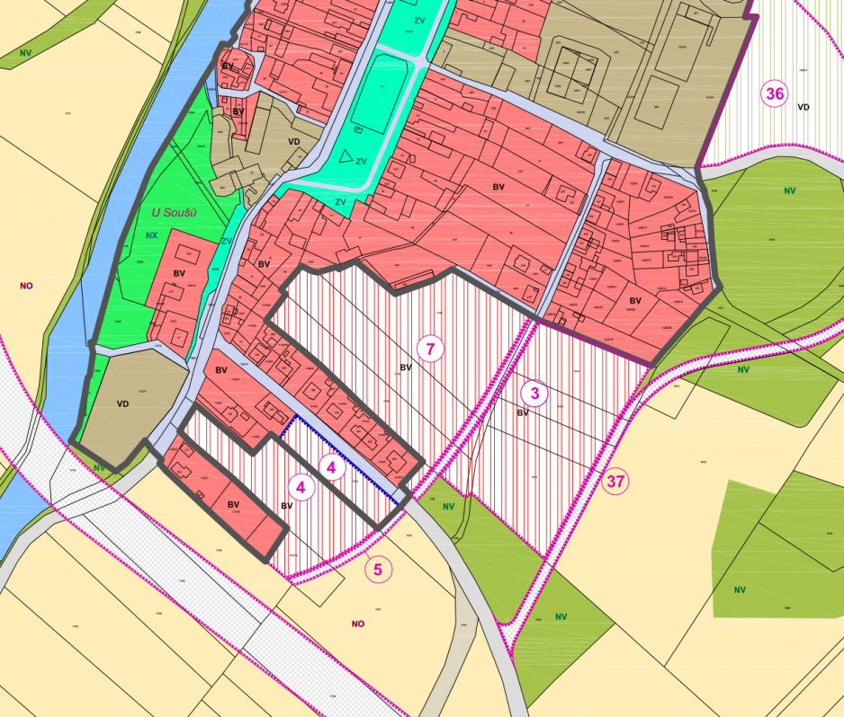
Obr.: záměr obce před veřejným projednáním

Tento rozsah však nebyl dotčenými orgány akceptován a výsledný rozsah (viz dále) v podstatě přepsal záměry územního plánu předchozího = tedy v době pořízení platného:

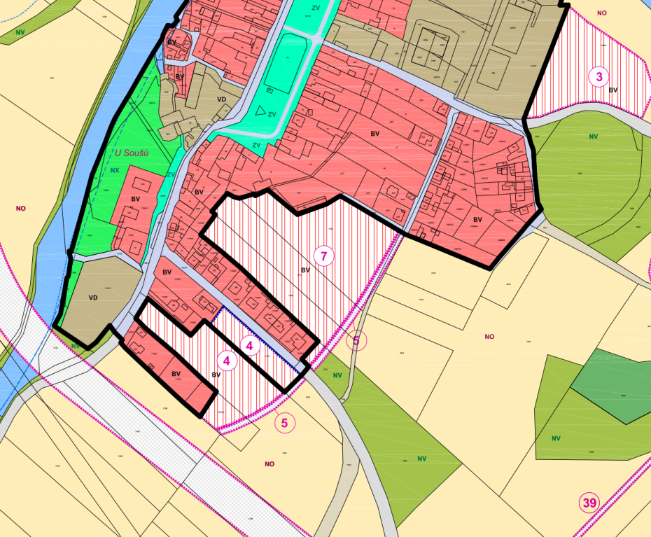
Obr.: přijaté řešení = platný ÚP
V rozsahu zobrazené grafiky se tedy jedná o rozdíl, kterým je navrhovaná zastavitelná plocha č. 3, její velikost činí 2,36 ha, která věcně souvisela – řešila – letitý problém propustnosti stávající zástavby, přičemž kritickým je úsek silnice Libomyšl – Želkovice navazující přímo na centrální náves, kterým prochází veškerá doprava v tomto směru.

Důvod nesouhlasu dotčených orgánů v průběhu pořízení ÚP Libomyšl byl dvojí:

a) rozsáhlý (celkový) nárůst ploch bydlení v součtu s plochami v m.č. Želkovice,
b) zábor půdy v I. a II. stupni ochrany.

Argument ad a):

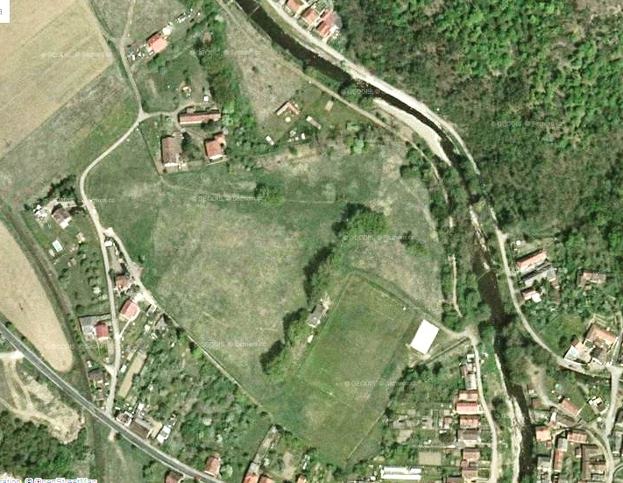
letecký snímek 2003

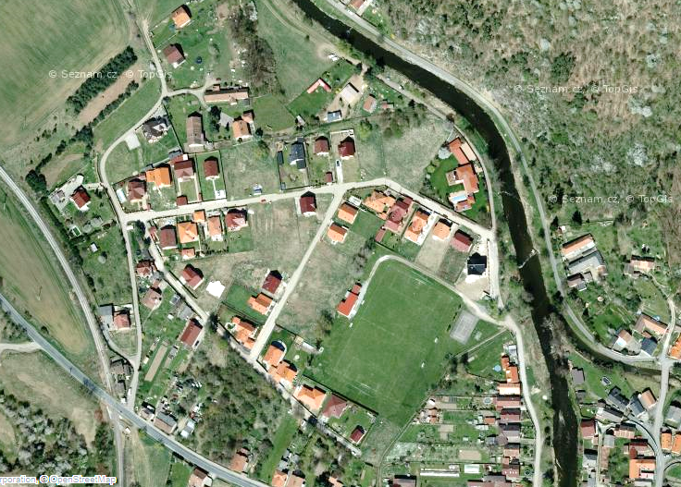
letecký snímek 2015

Porovnáním výše uvedených leteckých snímků je patrná dynamika rozvoje Libomyšle založená na jejím potenciálu dostupnosti dálnice D5 včetně regionálních sídel a hl.m. Prahy a na potenciálu prostředí sídla – bezprostředním kontaktem s jedinečností Českého krasu.

Nad rámec srovnávacích leteckých snímků dochází k další realizaci rodinných domů – viz aktuální foto:

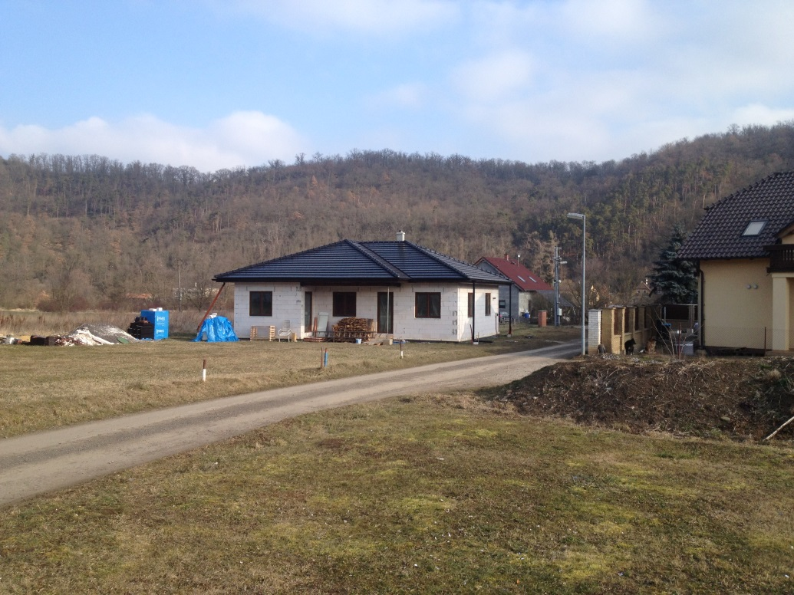
Obr.: Aktuální dostavba SZ okraje téže lokality

Argument ad b):

Pro další rozvoj – při započtení urbanistických a prostorových zásad rozvoje sídla – však obec jiné možnosti nemá, nachází se v údolní nivě Litavky, tzn. v prostoru mezi okolním převýšeným terénem a řekou resp. jejím záplavovým územím.

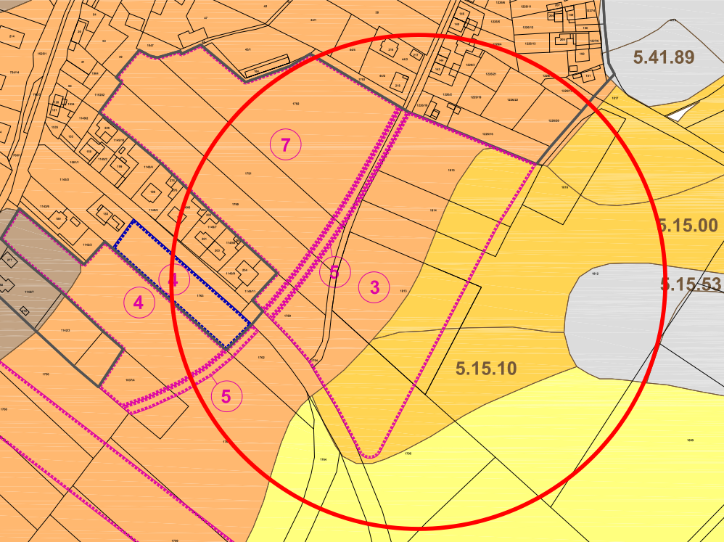
Obr.: detail požadovaného rozšíření zastavitelných ploch v Libomyšli

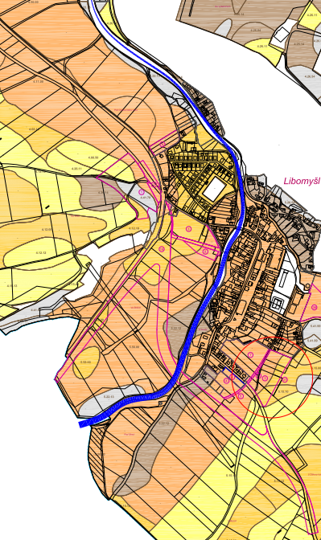
Obr.: přenesení záměru do soutisku obce s barevným rozlišením půdy podle stupňů přednost v odstupňování podle intenzity okrového odstínu podbarvení, posice předmětu změny č. 1 označena červeným kroužkem.

Obec přesto předpokládá možné prosazení změny č. 1 zařazené této zastavitelné plochy z následujících důvodů:

- plocha č. 3 představuje komplexní a koncepční řešení zahrnující optimální využití případných zastavitelných ploch vůči podílu nezbytných investic do podmiňující dopravní a technické infrastruktury,

- následné připojení – propojení - obce se silnicí III/11412 umožní alternativní napojení SV sektoru řešeného území – včetně m.č. Želkovice a navazujících sídel na páteřní dopravu mimo kritický úsek obce. Propojení resp. předložené souvislosti jsou tedy jednoznačně veřejným zájmem obce.

Potřebné parametry po posouzení:

- velikost plochy č. 3: 2,3582 ha
- předpokládaný zábor půdního fondu:
- BPEJ 5.56.00 = I. stupeň ochrany – 1,3176 ha
- BPEJ 5.15.10 = II. stupeň ochrany – 1,0406 ha
- užívání plochy: orná půda

Další související informace:

- záměr změny č. 1 je identický s řešením platného územního plánu vůči nadmístní úpravě silniční sítě dle ZÚR Středočeského kraje,
- v mezidobí od schváleného ÚP má obec vyřešený systém zásobování vodovou z veřejné vodovodní sítě a systém odvedení splaškových vod na ČOV Lochovice s výkonovou rezervou pro zde uvažované rozšíření zástavby.

Další grafické informace:

Zobrazení kritického úseku silnice III/11415 Libomyšl – Želkovice:

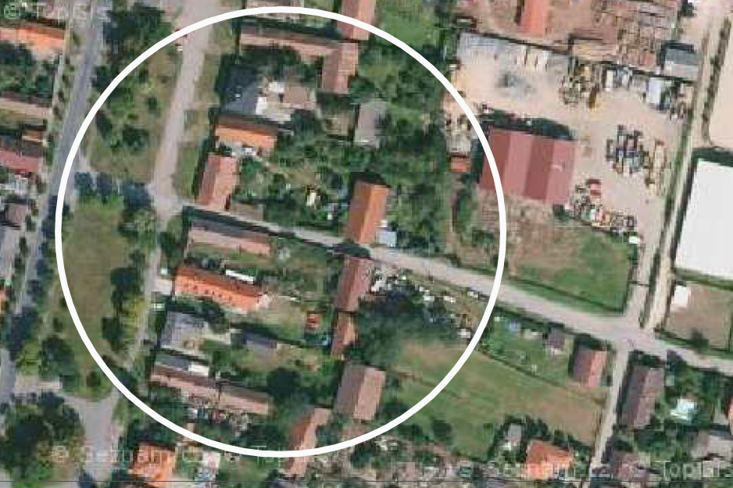
Obr.: detail v leteckém snímku

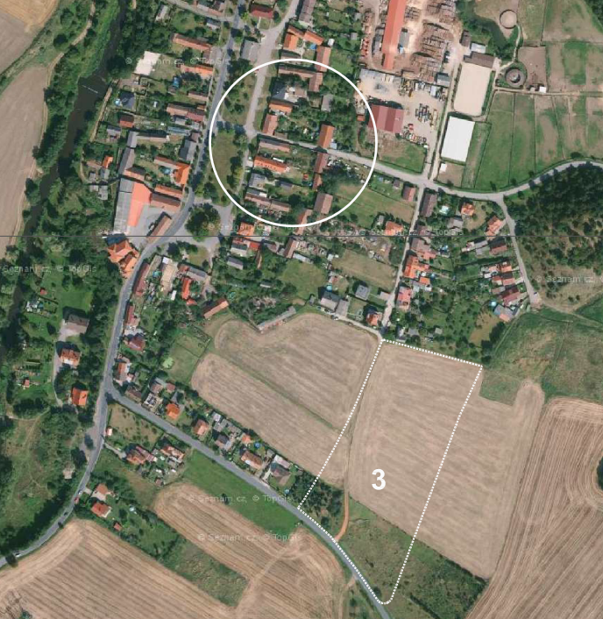
Obr.: zobrazení souvislosti požadovaného rozvoje území a kritického úseku silnice III/11415

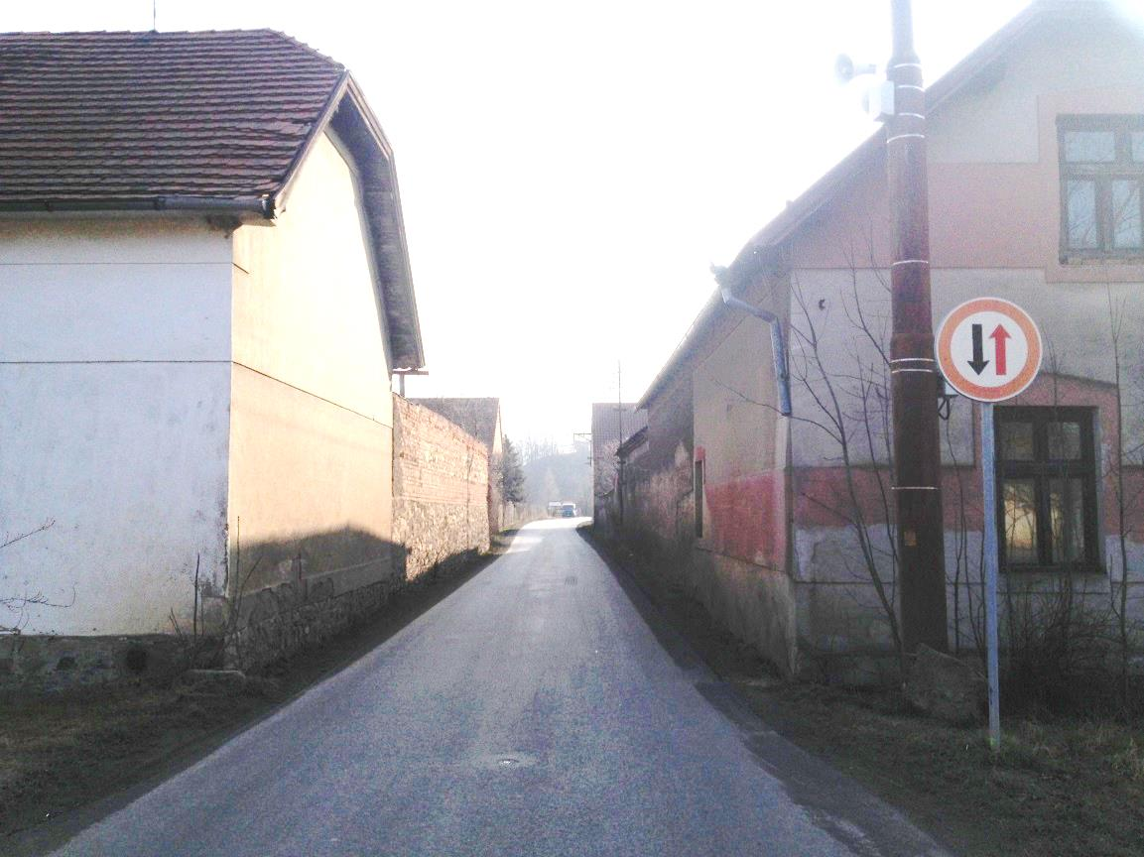

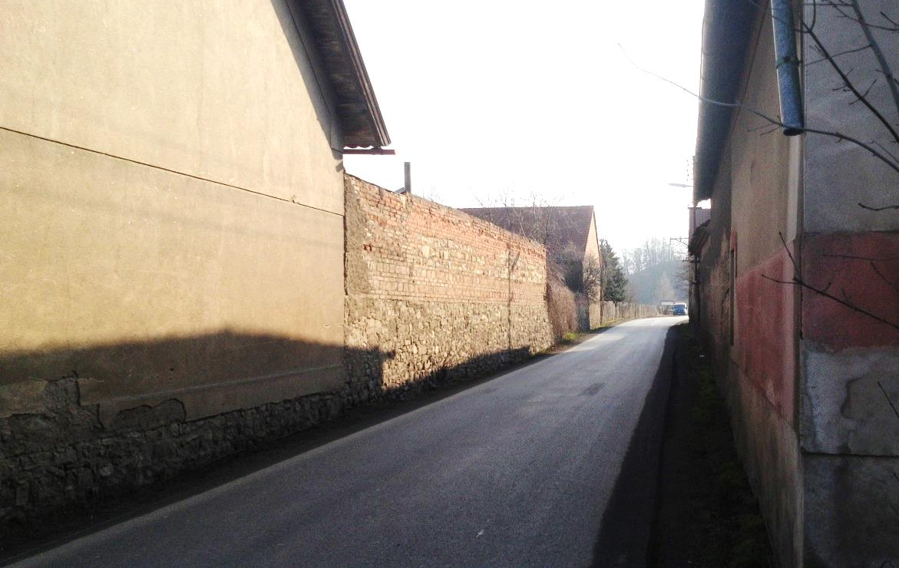

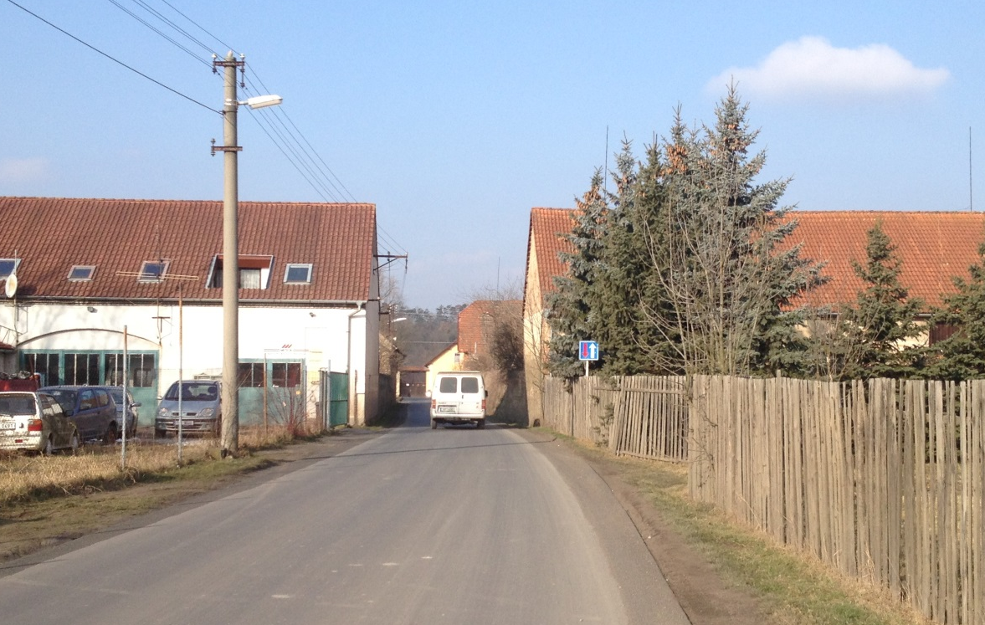
3x foto = kritický a jediný průjezd silnice III/11514 na náves = silnici II/118

3f) Vyhodnocení účelného využití zastavěného území a vyhodnocení potřeby vymezení zastavitelných ploch

Zastavitelné plochy vymezené stávajícím ÚP Libomyšl byly dostačující. Vzhledem k tomu, že zastavitelná plocha č. 8 ÚP Libomyšl (plochy bydlení – v rodinných domech – venkovské - BV) nebyla zužitkována a nepředpokládá se její využití v současné době, byla včetně související plochy veřejných prostranství plocha z návrhu vyřazena a bude ponechána jako územní rezerva pro případný další rozvoj obce, neboť byla kladně projednána s dotčenými orgány.

Zastavitelná plocha č. 9 ÚP Libomyšl (plochy bydlení – v rodinných domech – venkovské - BV) – původně 0,7287 je v rozhodující míře zastavěná. Na zbývající parcely (velikost 0,2052 ha) jsou vydána stavební povolení. Existuje tedy reálný předpoklad úplného využití zastavitelné plochy č. 9 v aktuálním čase.

Další korekcí ploch bydlení – v rodinných domech – venkovské – BV je změna využití zastavitelné plochy č. 1 ÚP Libomyšl a to jako Z1/2 na plochy výroby a skladování – VD – drobná a řemeslná výroba. Potenciál bydlení se tedy snižuje o dalších 1,7413 ha.

Z ploch navržených pro bydlení – v rodinných domech - venkovské BV zbývají pouze zastavitelné plochy 4 a 7. Zastavitelná plocha č. 4 je částečně využita a to v návaznosti na silnici II/118. Přístup do zbývající části dotčené plochy je ze silnice II/118 znemožněn a lze ho vybudovat pouze přes zastavitelnou plochu č. 7 tak, jak je navrženo v platném ÚP Libomyšl. Zastavitelná plocha č.7 rovněž závisí na vybudování nové komunikace z komunikace navazující na lokalitu v severní části.

Na základě výše uvedeného, kdy z ploch pro bydlení vymezených v ÚP Libomyšl celkově bylo využito či bude odebráno 4,0365 ha, je požadováno zvětšení zastavitelné plochy č. 7 změnou Z1/1 (2,3582 ha). Součástí navrženého řešení je i využití návrhové plochy veřejných prostranství č. 5 ÚP Libomyšl, na které bude vybudována společná komunikace, která umožní nejen napojení jednotlivých pozemků v zastavitelné ploše č. 7, ale umožní napojení zastavitelné plochy č. 4.

Z hlediska možnosti rozvoje v k. ú. Libomyšl se koncentrace plochy bydlení na zastavitelných plochách 4 a 7 platného ÚP Libomyšl, doplněných o plochu Z1/1 návrhu změny č. 1 ÚP Libomyšl jeví jako veřejný zájem. Lze v této souvislosti předpokládat, že v případě neuskutečnění požadovaného rozšíření zastavitelné plochy č. 7 platného ÚP by rozvoj v obci stagnoval.

Pro zastavitelnou plochu č. 7, rozšířenou o plochu Z1/1 dle návrhu změny č. 1 ÚP Libomyšl je požadováno zpracování územní studie a dohody o parcelaci tak, aby jejich rozvoj byl v souladu s požadavky obce Libomyšl.

Z hlediska funkčního využití bude na zastavitelné ploše č. 7 platného ÚP Libomyšl, rozšířené o Z1/1 návrhem změny č. 1 ÚP Libomyšl požadováno vymezení plochy pro umístění občanské vybavenosti určené pro potřeby obyvatel obce. Tento požadavek je přenesen do podmínek územní studie resp. dohody o parcelaci.

Rekapitulace ploch bydlení – v rodinných domech – venkovské (BV):

plocha dle ÚP | výměra | změna využití | zrušení | doplnění | ponecháno | naplněno
1 | 1,7413 | 0,7748
3 | 1,0553 | 1,0553
4 | 1,1927 |  |  |  | 1,0240
7 | 2,1850 |  |  | 2,3582
8 | 2,3778 |  | 2,3778
9 | 0,7287 |  |  |  | 0,2052 | 0,5235
BV - pro výstavbu | 9,2808
BV saldo +- | - 4,0365

4) Náležitosti vyplývající z vyhlášky č. 500/2006 Sb., část II odst. 1 a) až 1 d)

4a) Vyhodnocení koordinace využívání území z hlediska širších vztahů v území

Postavení obce v systému osídlení:

Na správním (řešeném) území obce Libomyšl jsou umístěna samostatná sídla – místní části Libomyšl a Želkovice.
Jedná se o izolovaná sídla bez přímé vazby neurbanizované území sousedních územních jednotek.

Širší dopravní vztahy, širší vztahy technické infrastruktury

Silniční síť:
Nadřazeným komunikačním systémem je dálnice D5 vedená mimo řešené území.
Řešeným územím prochází silnice II/114: v současnosti prochází středem m.č. Libomyšl, po realizaci dopravních staveb dle ZÚR Středočeského kraje bude nadřazenou komunikací silnice II/118, přičemž dopravní zatížení od dálnice D5 bude na stávající silnici II/114 převedeno novou spojkou těchto silnic, vedenou jižně od m.č. Libomyšl.
Z hlediska koordinace bude prověřeno zpřesněné připojení silnice II/118 na správní území Lochovice.

Železniční síť:
Stávající železniční koridor regionální železnice č. 200 Zdice – Protivín je akceptován v současném rozměru. Dotčen je vedením dopravních staveb dle ZÚR a to 1 x křížením železničního koridoru a 1 x souběhem nové silnice II/118 v ochranném pásmu železnice.

Turistické trasy:
Stávající turistická trasa Málkov – Želkovice – Neumětely není ÚP Libomyšl dotčena.

Účelové komunikace:
Veškeré účelové komunikace pokračující do sousedních územních jednotek jsou ponechány v současných směrových i výškových parametrech.

Cyklostezky, cykloturistické trasy:
Silnicí II/118 a III/11174 je vedena regionální cyklotrasa č. 0007. Její parametry nejsou ÚP Libomyšl dotčeny.

Energetické trasy:
Řešeným územím prochází nadmístní trasa VVN elektro, VVTL a VTL plynovod. Ochranná pásma technické infrastruktury jsou akceptována a nejsou dotčena rozvojovými plochami.

Širší vztahy ÚSES a dalších přírodních systémů

Regionální systém ekologické stability:
Průběh regionálních prvků systému ekologické stability je převzat ze ZÚR Středočeského kraje a obsahuje:
- regionální biocentrum: RC 1528 Libomyšl
- regionální biokoridory:
RK 1177 Lochovice - Libomyšl
RK 1189 Libomyšl – Koukolova hora
RK 1203 Libomyšl – Neumětely - Lážovice

Průběh nadřazených systémů ÚSES je aktualizován do hranic pozemkových parcel, prostorová koordinace vůči navazujícímu území sousedních územních jednotek bude prověřena na společném jednání ÚP Libomyšl.
Lokální úroveň ÚSES je převzata z platného územního plánu, jejím zpřesněním do hranic pozemkových parcel není napojení na sousední zemní jednotky dotčeno.

Chráněná území:
Jižní část řešeného území je v kontaktu s plochami NATURA 2000 – Evropsky významná lokalita Housina. Hranice NATURA je převzata jako vektorový podklad z ÚAP.

Ochrana horninového prostředí

V řešeném území se nevyskytují jevy z hlediska aplikace Horního zákona.

Vodní hospodářství

Záplavové území Litavky je aktualizováno – do návrhové části je vložen polygon Q100,
poskytnutý správcem povodí. Průběh Q 100 generovaný novými výpočtovými modely, vůči zastavěnému území obce se významně liší. Jeho průběh odpovídá skutečnému průběhu záplavy.

Nová hranice Q100 je k datu vyhotovení změny č. 1 ÚP Libomyšl k veřejnému projednání ve správním řízení k vyhlášení.

Výroková část změny č. 1 ÚP Libomyšl umožňuje rozhodování v území podle nové Q100 k datu jejího vyhlášení.

4b) Vyhodnocení splnění požadavků Zadání

Zpráva o uplatňování Libomyšl byla předložena zastupitelstvu obce v 00.00.0000 a schválena usnesením č. 00/0000 dne 00.00.0000.

Ad: 2.1. Změny podmínek, na základě kterých byl Územní plán vydán

Usnesením č. 007-18/2015/ZK ze dne 27. 7. 2015 byla Zastupitelstvem Středočeského kraje schválena aktualizace č. 1 Zásad územního rozvoje Středočeského kraje a usnesením č. 022-13/2018/ZK ze dne 26. 4. 2018 aktualizace č. 2 Zásad územního rozvoje Středočeského kraje.

Vyhodnocení:
Podmínky plynoucí ze Zásad územního rozvoje Středočeského kraje ve znění aktualizace č. 1 a 2 byly zapracovány byly zapracovány do změny č. 1 ÚP Libomyšl.

V roce 2016 byla zpracována 4. aktualizace ÚAP.

Vyhodnocení:
Ad 3.3. Úkoly k řešení v územně plánovací dokumentaci:
Z 4. aktualizace územně analytických podkladů nevyplynul požadavek na řešení problémů v území nad rámec stávajícího ÚP Libomyšl. Problémy k řešení jsou uvedeny v ÚP Libomyšl a nevznikla potřeby jejich doplnění

Ad: 2.3. Uplatňování územního plánu

6. Pokyny pro zpracování návrhu změny územního plánu v rozsahu zadání změny:

Změna č. 1 bude zpracována formou doplňků Územního plánu v grafické i textové části. Pokud to bude nezbytné, nahradí Změna č. 1 některé části Územního plánu zcela.

Pokud budou identifikovány formální či věcné chyby v rámci Územního plánu, Změna č. 1 tyto nepřesnosti odstraní. V případě věcných chyb bude změna odůvodněna.

Plochy, pro něž Změna č. 1 vymezí nové využití, budou respektovat limity využití území. Za respektovaný je považován i limit využití území, který navrženou plochu omezuje v rozsahu hlavního, přípustného i podmíněně přípustného využití, případně podmínek prostorového uspořádání, nesmí je však zcela vylučovat.

Obsah Změny č. 1 a jejího odůvodnění bude v rozsahu měněných částí odpovídat požadavkům přílohy č. 7 vyhlášky č. 500/2006 Sb., o územně analytických podkladech, územně plánovací dokumentaci a evidenci územně plánovací činnosti, v platném znění.

- textová část Změny č. 1 bude zpracována formou doplňků textů stávající ÚPD ve struktuře odpovídající Změně č. 1,
- výkresy Změny č. 1 budou vyhotoveny jako doplňky výkresů Územního plánu. V odůvodněných případech může být založen nový výkres. Výkresy platné ÚPD, v nichž nedochází ke změnám, nebude Změna č. 1 obsahovat,
- textová část odůvodnění Změny č. 1 bude zpracována dle požadavků Vyhlášky, Stavebního zákona a včetně náležitosti opatření obecné povahy vyplývajících ze zákona č. 500/2004 Sb., správní řád, v platném znění,
- komplexní zdůvodnění přijatého řešení bude svým členěním odpovídat jednotlivým kapitolám textové části návrhu Změny č. 1. V případě potřeby může být doplněno o další kapitoly.
- grafická část odůvodnění Změny č. 1 bude obsahovat výkresy nezbytné k odůvodnění přijatého řešení, zejména výkres koordinační,

Plochy s rozdílným způsobem využití, stanovené Změnou č. 1, budou definovány v souladu s aktuální metodikou MINIS. Jednotlivé plochy budou v hlavním a koordinačním výkrese vyznačeny specifickými barvami a označeny písmenným kódem dané plochy, tj. obdobně jako v platné ÚPD.

Kompletní dokumentace bude zpracována pro účely společného jednání ve 2 vyhotoveních, pro účely veřejného projednání v 1 vyhotovení a pro účely vydání Změny č. 1 formou opatření obecné povahy budou odevzdána 4 kompletní vyhotovení. Každé tištěné vyhotovení bude doplněno o CD s kompletní dokumentací v PDF.

Úpravu návrhu Změny č. 1 po společném jednání i veřejném projednání zajistí podle pokynů pořizovatele zpracovatel.

4c) Výčet záležitostí nadmístního významu, které nejsou řešeny v zásadách územního rozvoje

Ve změně č. 1 ÚP Libomyšl jsou akceptovány požadavky ZÚR zpřesněné platným ÚP Libomyšl.

V rámci platného ÚP Libomyšl byly zpřesněny koridory dopravní infrastruktury. Zpřesnění koridorů do parametrů zastavitelných ploch dopravní infrastruktury v kontaktu se sousedními územními jednotkami je záležitostí nadmístního významu, vyžadující nadále další sledování a koordinaci.

Z hlediska kontinuity systému územního plánování je nezbytná koordinace obce Libomyšl se sousedními územního jednotkami z hlediska územního systému ekologické stability. Jedná se o funkční systémy, koordinace v území má tedy legislativní rámec (zákon č. 114/1992 Sb., o ochraně přírody a krajiny).

Územní plán Libomyšl nad rámec ÚSES nevymezuje záležitosti nadmístního významu a nezavádí jevy, které by přesahovaly svoji povahou, ochranným pásmem či jiným omezením hranice řešeného území.

4d) Vyhodnocení předpokládaných důsledků navrhovaného řešení na zemědělský půdní fond a pozemky, určené k plnění funkce lesa

4.d.1) Údaje o celkovém rozsahu požadovaných ploch a podílu půdy náležející do zemědělského půdního fondu, údaje o druhu pozemku (kultuře) dotčené půdy, údaje o zařazení zemědělské půdy do bonitovaných půdně ekologických jednotek a do stupňů přednosti v ochraně:

Platný ÚP Libomyšl v důsledku rozvoje území vyžaduje zábory půdního fondu celkem 105,7217 ha záborů půdního fondu, z toho činí podíl změn zastavěného území 4,7683 ha (v m.č. Želkovice).

Změna č. 1 ÚP Libomyšl vymezuje novou zastavitelnou plochu Z1/1 o výměře 2,3582 ha:

Změnou č. 1 ÚP Libomyšl se vypouští zastavitelná plocha č. 8 platného ÚP Libomyšl o těchto parametrech:

V celkovém porovnání tedy změna č. 1 ÚP Libomyšl zmenšuje zábor půdního fondu o 0,0196 ha včetně výměry zemědělské půd v I. třídě ochrany o 0,2334 ha.

Podíl jednotlivých funkcí na záborech půdního fondu ÚP Libomyšl včetně změny č. 1 ÚP:

Poznámka: Zastavitelná plocha č. 9 je zde ponechána ve velikosti, vymezené platným ÚP Libomyšl. Ve skutečnosti je plocha již v rozhodující míče využita, k využití zbývá z původních 0,7287 pouze 0,2052 ha.

Členění záborů podle stupně ochrany půdního fondu vyplývá z celkového charakteru půd pro každou místní část: V Libomyšli je rozhodující podíl půdy v I., II. a III. stupni ochrany, zatímco v m.č. Libomyšl se jedná především o IV. a V. stupeň ochrany.

Zastavitelné plochy v rozsahu 34,0125 ha na k.ú. Želkovice podléhají etapizaci takto: Využití zastavitelných ploch č. 17,22,24 25 a 26 je možné po přiměřeném rozvoji zastavitelných ploch 13,29 a 30. Tato podmínka se vztahuje na 19,8356 ha ploch, z toho jsou plochy bydlení v rozsahu 17,4920 ha.

Celkový přehled záborů půdního fondu podle stupně přednosti:

Celkový přehled záborů půdního fondu po změně č. 1 ÚP Libomyšl:

Libomyšl:
V m.č. Libomyšl přidána zastavitelná plocha Z1/1, odebrána zastavitelná plocha č. 8 platného ÚP Libomyšl:

Z

Želkovice:

Přehled záborů půdního fondu jednotlivých rozvojových ploch podle stupně přednosti po změně č. 1 ÚP Libomyšl:

V m.č. Libomyšl přidána zastavitelná plocha Z1/1, odebrána zastavitelná plocha č. 8 platného ÚP Libomyšl:

4d 2) Údaje o uskutečněných investicích do půdy za účelem zlepšení půdní úrodnosti (meliorační a závlahová zařízení apod.) a o jejich předpokládaném porušení:
Uskutečněné investice do půdy (plošné meliorace) jsou realizovány v m.č. Libomyšl. Do ploch meliorací zasahují zastavitelné plochy bydlení (zastavitelná plocha č. 4) v rozsahu 0,3914 ha, veřejných prostranství (zastavitelná plocha č. 5) v rozsahu 0,0797 ha. Dále je do plochy meliorací umístěná celá plocha pro retenci Chumavy (zastavitelná plocha č. 6) v plném rozsahu, tedy 1,023 ha.

V návazných územních a stavebních řízeních bude požadováno zachování melioračního systému.
Změna č. 1 ÚP Libomyšl změny v území na plochy meliorací neumísťuje.

4d 3) Údaje o areálech a objektech staveb zemědělské prvovýroby a zemědělských usedlostech a o jejich předpokládaném porušení:
Areály zemědělské prvovýroby nejsou ÚP Libomyšl dotčeny. V m.č. Libomyšl jsou původní zemědělské areály nahrazeny plochami drobné výroby a služeb, přičemž zpětné využití pro zemědělství je přípustné.

Stávající areál zemědělské výroby je umístěn mimo obec, při silnici III/11415. Tento je akceptován v současné velikosti.

Zemědělská výroba v Želkovicích je orientována na chov koní. Rozsah pastvin je v ÚP zachován a zastavitelné plochy celistvost areálu respektují, resp. jej přiměřeně rozvíjejí.

Změnou č. 1 ÚP Libomyšl nejsou plochy zemědělské prvovýroby dotčeny.

4d 4) Údaje o uspořádání zemědělského půdního fondu v území, opatřeních k zajištění ekologické stability krajiny a významných skutečnostech vyplývajících ze schválených návrhů pozemkových úprav a o jejich předpokládaném porušení
Podíl zemědělské půdy z celkové výměry (%) | 76,5
Podíl orné půdy ze zemědělské půdy (%) | 76,0
Podíl trvalých travních porostů ze zemědělské půdy (%) | 21,1
Podíl zastavěných a ostatních ploch z celkové výměry (%) | 9,20
Podíl vodních ploch z celkové výměry (%) | 1,7
Podíl lesů z celkové výměry (%) | 12,6
Orná půda - rozloha (ha) | 563
Chmelnice - rozloha (ha) | -
Vinice - rozloha (ha) | -
Zahrady - rozloha (ha) | 17,0
Ovocné sady - rozloha (ha) | 5,0
Trvalé travní porosty - rozloha (ha) | 153,0
Lesní půda - rozloha (ha) | 123,0
Vodní plochy - rozloha (ha) | 17,0
Zastavěné plochy - rozloha (ha) | 14,0
Ostatní plochy - rozloha (ha) | 75,0
Zemědělská půda - rozloha (ha) | 741,0
Celková výměra (ha) | 970,0

Z celkové výměry města - 970 ha, tvoří zemědělská půda 741 ha, tj. 76,5 % celkové výměry.

Ekologická stabilita není ÚP Libomyšl ohrožena, rozvoj obce mimo hranice zastavěného území zasahuje do kompaktních ploch zemědělské půdy tak, že je zachována celistvost půdy a její přístupnost pro potřeby hospodaření.

Navrhované zastavitelné plochy jsou umístěny mimo prvky ochrany přírody.

Zpětná vazba mezi navrhovanými zastavitelnými plochami a ochranou vodních toků a území před znehodnocením vlivem změny vodohospodářského uspořádání není v řešeném území aktuální. Zástavba se nachází mimo údolnice vodních toků, Sklon rostlého terénu na zastavitelných plochách nezakládá možnost eroze.

Navržené úpravy nevyvolají jiné porušení zemědělského půdního fondu např. zamokřením. V případě zřízení golfového hřiště bude systém jímání povrchových vod a jejich zpětné využití (recyklace) pro závlahu posouzeno v procesu EIA.

4d 5) Znázornění průběhu hranic územních obvodů obcí a hranic katastrálních území

Řešené území obce Libomyšl tvoří 2 katastrálních území: k.ú. Libomyšl a k.ú. Želkovice:
Schéma katastrů sousedních územních jednotek:

4d 6) Zdůvodnění, proč je navrhované řešení ve srovnání s jiným možným řešením nejvýhodnější z hlediska ochrany zemědělského půdního fondu a ostatních zákonem chráněných obecných zájmů.

Změna č. 1 .ÚP Libomyšl optimalizuje potřebu, velikost i posice ploch bydlení – v rodinných domech – venkovské (BV) a to na podkladě Zprávy o uplatňování ÚP Libomyšl. Změnou č. 1 jsou plochy bydlení koncentrovány do jednoho (jižního) sektoru obce a současně je zde uplatněn požadavek na prověření dalšího rozvoje územní studií a následnou dohodou o parcelaci. Tímto přístupem lze z hlediska obce – nositele veřejného zájmu – docílit optimální územní rozvoj při maximální výtěžnosti území, určeného pro rozvoj bydlení.

Změna č. 1 ÚP Libomyšl zjednodušuje užívání území z hlediska zastavěného území a jeho dalšího rozvoje prostřednictvím rozvojových ploch. Navrženou změnou č. 1 nejsou dotčeny jiné zájmy relevantních zákonů a relevantních právních předpisů.

